Annexe 1 | Rapport de pré-étude d’embarquement de l’OAA ‘’ABC’’  au sein de la plateforme SAP régionale

Contents
1 Introduction 5
1.1 Objectif du document 5
1.2 Plateforme SAP régionale 5
1.3 Cadre de la pré-étude 5
2 Présentation de ‘‘ABC’’ 6
2.1.1 L’entité 6
3 Les systèmes d’information de ‘‘ABC’’ 6
3.1 Les systèmes d’information de ‘‘ABC’’ 7
3.1.1 Les systèmes d’information intégrés à la plateforne régionale 7
3.1.2 Les systèmes d’information « interfaces » 7
3.1.3 La gestion des emails 8
4 ‘‘ABC’’ par domaine fonctionnel 9
4.1 Comptabilité financière (GL) 9
4.1.1 Structures organisationnelles 9
4.1.2 Données Maîtres 9
4.1.3 Plan comptable 9
4.1.4 TVA 9
4.1.5 Reporting 10
4.2 Account payable (AP) 10
4.2.1 Données maîtres 10
4.2.2 Encodage de la facture entrante 11
4.2.3 Workflow de la facture entrante 11
4.2.4 Ecart entre la facture entrante et la commande 12
4.2.5 Conditions de paiement et mise en paiement de la facture 12
4.3 Account receivable (AR) 13
4.3.1 Données maîtres 13
4.3.2 Processus de vente 13
4.4 Cash and Bank 13
4.4.1 Paiements 14
4.4.2 Extraits de compte 14
4.4.3 Caisse 14
4.5 Comptabilité budgétaire 14
4.5.1 Structure organisationnelle et Données maîtres 14
4.5.2 Processus de budgétisation 15
4.5.3 Contrôle de disponibilité 16
4.5.4 Flux documentaire et workflow 16
4.5.5 Reporting 17
4.6 Comptabilité analytique 18
4.6.1 Particularités de l’AS-IS 18
4.6.2 Particularité du TO-BE 18
4.7 Comptabilité des immobilisés (Fixed Assets [FA]) 18
4.7.1 Particularités de l’AS-IS 18
4.7.2 Particularité du TO-BE 19
4.8 Logistique/Achats/Purchase to pay/Facturation (Procurement) 19
4.8.1 Flux métier de ‘‘ABC’’ du point de vue des achats 19
4.8.2 Données organisationnelles 20
4.8.3 MRP (Planification des besoins en composants) 20
4.8.4 Demandes d’achat et commandes d’achat 21
4.8.5 Réception de marchandise 21
4.8.6 Gestion de stocks 22
4.8.7 Gestion des factures sur commandes 23
4.8.8 Données Maitres 24
4.8.9 Détermination de la TVA 25
4.8.10 Détermination des adresses budgétaires et comptes d’achat 26
4.9 Facturation clients (SD) 26
4.9.1 Flux métier de ‘‘ABC’’ du point de vue de la Vente-Facturation 26
4.9.2 Contraintes plateforme SAP Régional 27
4.9.3 Données maîtres client 27
4.9.4 Données maîtres article de facturation 28
4.9.5 Données maîtres pricing 28
4.9.6 Données maîtres Détermination des comptes de produit et de la TVA 28
4.10 Gestion immobilière (RE) 29
4.10.1 Flux métier de ‘‘ABC’’ du point de vue de la Gestion du Patrimoine 29
4.10.2 Données maîtres – Business Partner 30
4.10.3 Données maîtres – Vue Economique 31
4.10.4 Données maîtres – Contrat 31
4.10.5 Processus – Gestion de l’Offre 31
4.10.6 Processus – Comptabilisation et Facturation des loyers 32
4.10.7 Processus – Indexation 32
4.10.8 Processus – Prolongation / Résiliation 32
4.10.9 Processus – Décompte de Charges 33
4.10.10 Intégration 33
4.11 Gestion de la maintenance 34
4.11.1 Flux métier de ‘‘ABC’’ du point de vue de la maintenance 34
4.11.2 Données organisationnelles 34
4.11.3 Données Maîtres 35
4.11.4 Processus de la maintenance 36
4.11.5 Intégration 39
4.12 E-invoicing (Mercurius) 40
4.12.1 Pour la facturation client 40
4.12.2 Pour la facturation fournisseur 40
4.13 Reporting 40
4.13.1 Reporting sur les comptabilités 40
4.13.2 Reporting Achat 44
4.13.3 Reporting Sales & Billing 44
4.13.4 Reporting Immobilier 45
4.13.5 Reporting Projets 45
4.13.6 Reporting Maintenance 46
4.14 Interfaces 47
4.15 Migration des données 47
4.15.1 Données maîtres à reprendre 48
4.15.2 Données transactionnelles à reprendre 48
4.16 Sécurité des accès et gestion des autorisations 49
4.16.1 Sécurité des accès 49
4.16.2 Gestion des autorisations 49
5 Les écarts 51
5.1 Au niveau des comptabilités 51
5.1.1 Au niveau Achat et stock 52
5.2 Au niveau Vente/facturation (via le module SD) 52
5.3 Au niveau Gestion de la maintenance 52
6 Roadmap 54
6.1 Roll Out 54
6.2 SAP RE – SAP PM 54

Introduction

Objectif du document

Ce document est le document final de la pré-étude SAP menée au sein de ‘‘ABC’’ pour définir les besoins de l’entité en vue d’une adoption de la plateforme SAP Régional.

Plateforme SAP régionale

SAP Régional est la plate-forme mise en place par le SPRB afin de fournir aux organismes administratifs autonomes (OAA) un applicatif commun permettant, entre autres, la gestion de leur comptabilité générale, budgétaire et analytique. Cette plate-forme leur garantit une implémentation respectueuse de la législation en la matière, à savoir l’Ordonnance organique du 23 février 2006 portant les dispositions applicables au budget, à la comptabilité et au contrôle (OOBCC) pour la comptabilité budgétaire et la loi comptable du 17/07/1975 pour la comptabilité générale.
La plate-forme repose sur SAP S/4 HANA 2020 et les modules employés étant, principalement, Simple Finance, BCS, PM, MM, SD et Collection and Dispute.

Cadre de la pré-étude

‘‘ABC’’ a manifesté un intérêt pour son intégration dans le système SAP Régional pour plusieurs raisons. Le but principal du projet ERP est de mutualiser l’information ‘‘ABC’’ qui est aujourd’hui répartie dans différentes bases de données.

Sur base des échanges réalisés avec ‘‘ABC’’ et le SAP Competence Center du SPRB durant la vingtaine d’ateliers d’étude, ce présent document passera en revue les domaines suivants qui sont candidats au possible embarquement dans SAP :

- Comptabilité financière (FI-GL)
- Account payable (FI-AP)
- Account receivable (FI-AR)
- Comptabilité budgétaire (FM-BCS)
- Comptabilité analytique (CO)
- Comptabilité des immobilisés (Fixed assets - AA)
- Logistique/Achats/Purchase to pay/Facturation (procurement - MM)
- Facturation clients (SD)
- Gestion immobilière (RE)
- Gestion des business partners (MDG)
- Gestion de projets et portefeuilles de projet (PPM)
- Gestion de la maintenance (PM)
- E-invoicing – Mercurius
- Reporting
- Interfaces
- Migration
- Gestion des autorisations

Présentation de ‘‘ABC’’

L’entité

‘‘ABC’’ est un OAA la Région bruxelloise.

L’Organisme peut également se voir attribuer des ‘Missions déléguées’ par la Région ou les communes et ces missions sont développées et précisées par un contrat de gestion avec le Gouvernement de la Région de Bruxelles-Capitale.

Les systèmes d’information de ‘‘ABC’’
Cette section traite de l’architecture informatique actuelle de ‘‘ABC’’.

Aperçu de l’architecture des systèmes d’information de ‘‘ABC’’ :

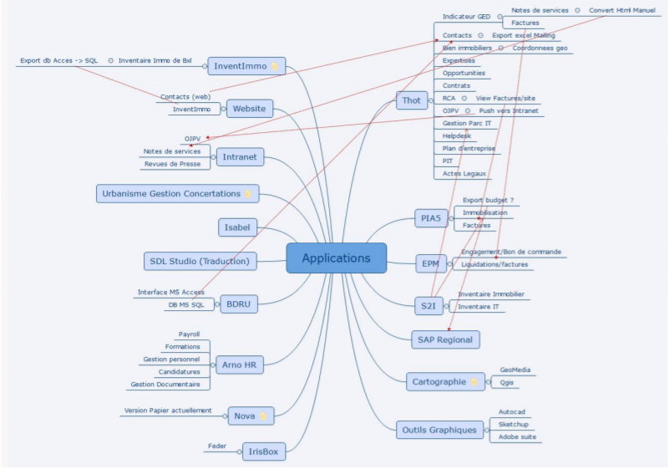

L’architecture globale des logiciels de ‘‘ABC’’.brussels est basée sur l’utilisation de 3 logiciels principaux :
  - PIA de ORDIGES : assure la gestion financière de ‘‘ABC’’.
  - XXX logiciel ‘maison’ traitant des données métiers
  - YYY logiciel ‘maison’ traitant des données métiers

Les systèmes d’information de ‘‘ABC’’

Les systèmes d’information intégrés à la plateforme régionale
Lors de l’implémentation de ‘‘ABC’’ sur la plateforme régionale, la gestion financière sera la première partie à être intégré à l’ERP. Il s’agit comme expliqué ci-dessus du cœur PIA/EPM.

Dans un second temps, les processus des outils métiers seront repris dans l’ERP. Il s’agit de processus gérés dans les outils actuels XXX et YYY. Ces processus seront gérés à travers différents modules SAP comme SAP RE, SAP PPM/PS, SAP PM.
Les autres fonctionnalités présentes dans l’outil XXX et qui ne sont pas citées dans ce rapport resteront dans un outil propre à ‘‘ABC’’.

Il faudra déterminer le phasage exact de ces fonctionnalités. Chaque module pouvant fonctionner de manière indépendante d’un autre mais pouvant être interconnecté, c’est d’ailleurs ce qui fait la force d’un système ERP.

Les systèmes d’information « interfaces »

Aperçu de l’architecture des systèmes d’information pour ‘‘ABC’’ avec la plateforme SAP Régional

Budget SAP Régional
Le système de gestion des budgets de la région de Bruxelles capitale – Brubudget – est directement présent et disponible sur la plateforme SAP Régionale.

Au changement d’année fiscale et budgétaire, les données maîtres budgétaires sont créées pour les différentes entités sur la plateforme. Dans la foulée, et lorsque qu’ils sont validés par le parlement, les budgets de la nouvelle année sont chargés dans le système par l’équipe du budget.

Le système prend également en charge la gestion des ajustements budgétaires, des transferts et des remontées des chiffres d’exécution.

Interface Belfius

L’interface Belfius devra continuer à être utilisée tel qu’aujourd’hui. Extraction/chargement des fichiers bancaires manuellement. La plateforme SAP régional propose un outil pour automatiser l’envoi des fichiers vers Belfius web ainsi que le retour et traitement automatique des CODAs. Cette interface sera proposée sous la forme d’une option non-obligatoire.

Interface salaire (ArnoHR)

La plateforme SAP Régional fonctionne avec son propre template (basé sur un format du secrétariat social Groupe S). D’autres organismes présents sur la plateforme utilisent également ArnoHR. ‘‘ABC’’ devra générer ce nouveau layout avec éventuellement de nouveaux codes. ‘‘ABC’’ sera responsable de charger le fichier salaire ainsi que le paramétrage des mappings de données dans la plateforme SAP Régional. La SAPTEAM régionale sera disponible pour supporter ‘‘ABC’’ à mettre cette fonctionnalité en place.

E-Invoicing - Mercurius

La plateforme SAP Régional supporte le flux Mercurius pour les factures entrantes. Cette partie doit pouvoir inclure le flux de ‘‘ABC’’.

Concernant les factures sortantes, un projet est actuellement en cours de réalisation dans la plateforme SAP Régional afin de supporter ce flux. La mise à disposition des factures sortantes (clients) via une plateforme officielle est un processus légal . Ce processus n’est pas encore déployé au sein de ‘‘ABC’’ actuellement. ‘‘ABC’’ souhaite pouvoir profiter de son passage sur la plateforme régionale pour bénéficier de cette fonctionnalité.

Documentum

Documentum est le GED mis à disposition dans la plateforme SAP Régional pour la gestion des documents des flux SAP. Documentum remplacera SharePoint et les autres outils internes pour la gestion des documents gérés via SAP. Une migration des documents existant liés aux postes ouverts à reprendre devra être mis en place afin que l’utilisateur retrouve l’accès à ces documents à partir de la plateforme SAP régional uniquement.

Les documents n’ayant pas de lien avec les nouveaux flux mis en place dans la plateforme SAP Régional pour ‘‘ABC’’ ne seront pas repris ni visible depuis Documentum et pourront rester dans les systèmes existants ou être migrés sur une autre plateforme.

La gestion des emails

La plateforme SAP Régional supporte l’envoi de mail depuis SAP via des serveurs (relais) SMTP différents. Pour le moment uniquement celui du SPRB mais il est envisageable d’ajouter celui de ‘‘ABC’’
Le SPRB souligne qu’en cas de mailing en masse important, il faut avoir une confirmation du volume avec le partenaire office 365 de Microsoft.

‘‘ABC’’ par domaine fonctionnel

Comptabilité financière (GL)

Structures organisationnelles

‘‘ABC’’ se compose d’une seule structure organisationnelle qui sera représentée par une société distincte sur la plateforme SAP Régional.

Données Maîtres

Particularités de l’AS-IS

‘‘ABC’’ utilise le PCMN pour les écritures journalières (plan comptable opérationnel). Il n’y a actuellement pas de consolidation au niveau régional exception faite des missions déléguées. En effet, celles-ci doivent faire l’objet d’une consolidation comptable au niveau régional.

Particularités du TO-BE

Actuellement sur la plateforme, la création des comptes généraux, des clients et des fournisseurs est centralisée au sein d’une équipe « master data », au sein du SPRB. Une nouvelle solution (MDG) est en cours d’élaboration afin d’optimiser le processus de demande de création des données maîtres partenaires (clients, fournisseurs, ...).

Plan comptable
Chez ‘‘ABC’’, les racines des comptes généraux correspondent à celles du plan comptable minimum normalisé (PCMN). Aucune règle spécifique n’est définie pour les 4 dernières positions. La structure régionale déjà établie pour la création de comptes généraux devrait être suffisante.

TVA

‘‘ABC’’ fait l’objet d’un assujettissement mixte à la TVA. Dans ce cas, un prorata général est utilisé pour déterminer le droit à la déduction. Actuellement, ce prorata est défini à 4% et est réévalué chaque année. La correction de l’écart entre le taux provisoire et le taux définitif est faite lors de la déclaration à la TVA le 20/04/année+1. Une lettre est également envoyée à l’administration avec un mot d’explication sur la correction effectuée.
La plateforme SAP Régional dispose d’une expérience en ce qui concerne l’assujettissement mixte à la TVA. Les taux y sont maintenus sur base annuelle avec la création de nouveaux codes TVA. Une solution est en cours de développement afin de faciliter le maintien de ces codes TVA.
‘‘ABC’’ effectue des transactions intra-communautaires auxquelles seront appliqués des codes TVA intra-communautaires (une dizaine par an). Ces transactions sont couvertes par les fonctionnalités déjà présentes au sein de la plateforme SAP Régional.

Les déclarations TVA se font sur une base mensuelle au sein de ‘‘ABC’’ dans lesquelles doivent pouvoir être inclus l’ensemble des factures afférant à la période TVA concernée. Actuellement, chez ‘‘ABC’’ les factures n’ayant pas été validées disposent d’un statut spécifique « en attente » et font bien l’objet d’une déclaration TVA pour la période concernée. Bien souvent, il s’agit de factures « en attente » avec des montants TVA importants qui doivent pouvoir être inclus dans la bonne déclaration TVA. Sur la plateforme SAP Régional, seules les factures validées et comptabilisées peuvent être reprises dans une déclaration TVA. Par conséquent, un travail de traitement des factures « en attente » préalable à la déclaration TVA est conseillé afin de garantir une déclaration exhaustive. Cependant, des écritures de régularisation restent possibles sur des déclarations TVA ultérieures si cela s’avérait nécessaire.

SAP offre un programme de déclaration des TVA tenant compte des différentes dates (date comptables et d’encodage) et des statuts de validations de chaque pièce. Cette fonctionnalité est couverte de manière standard par les fonctionnalités présentes au sein de la plateforme SAP Régional. Ces fonctionnalités standards permettent une gestion informatisée de la déclaration TVA et la génération d’un fichier à déposer sur la plateforme INTERVAT. De plus, des fonctionnalités de reporting standard sont disponibles tel que le listing client qui est fourni à l’administration TVA.

Reporting

‘‘ABC’’ souhaiterait disposer d’un rapport reprenant la balance client en fonction de la nature du client. La balance client devrait pouvoir être affichée selon qu’il s’agit de client opérant dans le secteur privé ou publique.
A la demande de certains clients, la balance âgée est générée et envoyée au format PDF. Ce dernier rapport est disponible de manière standard sur la plateforme. L’extraction au format PDF devra faire l’objet d’une investigation lors de la phase d’implémentation.

Account payable (AP)

Données maîtres

Le business partenaire sera la signalétique reprenant l’ensemble des fournisseurs ‘‘ABC’’. Il s’agit d’une signalétique complète reprenant l’ensemble des informations nécessaires (identification, adresse, coordonnée bancaire, …). Il s’agit d’une signalétique partagée par les différents organismes présents sur la plateforme avec une gestion par vue (rôle fournisseur, …) propre à chaque organisme. Ce qui implique que certaines données générales (dénomination, coordonnées bancaires, …) sont visibles par chaque organisme mais que des vues spécifiques ne peuvent être consultées que par l’organisme concerné.

‘‘ABC’’ souhaiterait pouvoir avoir une gestion des mutations avec l’interfaçe BCE en récupérant des informations pertinentes pour la gestion opérationnelle telle que la date d’ouverture de faillite d’un tiers. Cette date revête une importance particulière et permettrait aux équipes de prendre rapidement les actions nécessaires vis-à-vis des tiers concernés. En effet, un délai légal d’un mois est prévu afin de fournir une déclaration de créance afin de faire valoir les droits éventuels de ‘‘ABC’’ vis-à-vis d’un tiers.
Cette information n’est actuellement pas reprise dans le référentiel des tiers sur la plateforme SAP Régional.
D’autres informations seraient pertinentes pour ‘‘ABC’’ :
- La situation juridique
- La date de liquidation
- Le nom du curateur
- (L’administrateur)
- La date d’ouverture de faillite
- Le secteur d’activité (Activité TVA et Code Nacebel)

Encodage de la facture entrante

La limite de dépense en simultané de la plateforme (ne nécessitant pas l’usage d’un engagement budgétaire) est de 30.000€ HTVA. Il relève de la décision de ‘‘ABC’’ de s’aligner ou non sur ce seuil. Un seuil spécifique à ‘‘ABC’’ pourrait éventuellement être paramétré sur la plateforme SAP Régional.
Sur la plateforme, le flux pour les factures entrantes est le suivant :

1) KOFAX: scanning des factures
2) Serveur d’archivage (Documentum) : stockage des factures scannées
3) Import dans VIM (Vendor Invoice Management) : interprétation de la facture (OCR)
4) VIM: vérification et gestion des exceptions par le comptable
5) SAP: approbation et paiement

Workflow de la facture entrante

Particularités de l’AS-IS

Le processus lié à la facture entrant chez ‘‘ABC’’ est le suivant :

- Le service financier :
  - Encodage de la facture entrante (papier ou mail)
- Le gestionnaire de dossier :
  - Vérification de la facture encodée
  - Lien avec le bon de commande
  - Vérification code TVA et date d’échéance
- Le chef de département ou le directeur :
  - Contrôle des données encodées par le gestionnaire
- Service Budget :
  - Vérification de l’imputation budgétaire
  - Vérification de la disponibilité des crédits et du lien avec le bon de commande
  - Vérification du code TVA
- Ordonnateur général (Directeur général des services généraux) :
  - Validation des factures à la place de l’ordonnateur compétent
  - Contrôle du respect des principes de bonne gestion financière
- Contrôleur des engagements et des liquidations
  - Vérification que les liquidations ne dépassent pas les crédits de liquidation et le montant des engagements auxquels elles se rapportent
- Comptabilité (service financier)
  - Imputation comptable
Chez ‘‘ABC’’, les activités comptables sont séparées des activités budgétaires. Il est à noter que beaucoup de personnes valident les factures chez ‘‘ABC’’. De plus, les personnes qui créent les bons de commandes, peuvent également réceptionner les marchandises (pour les quelques cas de réception de marchandise) et aussi valider les factures. Au niveau de la plateforme SAP Régional, dans la plupart des cas, les personnes qui valident les bons de commande et ceux qui valident les factures sont des personnes différentes.

Particularités du TO-BE

Sur la plateforme SAP Régional, la distinction est faite au niveau du processus métier de validation des factures entrantes et du workflow de liquidation. En effet, au niveau du processus métier de validation l’outil VIM (Vendor Invoice Management) sera utilisé. Il s’agit d’un outil permettant la gestion des factures entrantes et leur intégration dans le système SAP dès que celles-ci auront fait l’objet de l’approbation métier et de la gestion des exceptions éventuelles (informations manquantes à la comptabilisation). Une fois que le processus de vérification métier a été réalisé, le workflow de liquidation est alors déclenché. Sur la plateforme, ce dernier peut comporter plusieurs niveaux d’ordonnateurs ainsi qu’un niveau d’approbation au niveau du contrôleur des engagements et des liquidations.
La montée sur la plateforme SAP Régional est vue par ‘‘ABC’’ comme une opportunité pour ouvrir la réflexion sur une refonte des workflows métiers et de liquidation des factures entrantes.

Ecart entre la facture entrante et la commande

Particularités de l’AS-IS

Les factures entrantes font l’objet d’un contrôle par un gestionnaire de dossier qui fait le lien entre la facture et le bon de commande. Un contrôle supplémentaire par le chef de département quant au traitement correct de la facture est effectué.

Particularités du TO-BE

Dans le cas où il y a une différence entre la réception et la facture, il y a une exception VIM qui permet
d'envoyer une tâche à la personne gérant le PO pour le mettre à jour et correspondre à la facture. Sans quoi la facture reste en attente. Dans le cas d'un engagement, s'il reste du budget sur l'engagement
pas de soucis, si pas, il faut augmenter l'engagement. On peut également faire une facture avec un poste sur engagement/PO et un poste simultané. Attention alors de ne pas dépasser les montants limites nécessitant un engagement/PO (actuellement 30.000€ HTVA sur la plateforme).

Conditions de paiement et mise en paiement de la facture

Particularités de l’AS-IS

Le délai de paiement de 30 jours après la date de la pièce comptable correspond à celui utilisé actuellement par ‘‘ABC’’. D’autres conditions de paiement existent sur la plateforme SAP Régional et il n’est pas exclu que celles-ci soient utilisées par ‘‘ABC’’.

Particularités du TO-BE

Les conditions de paiements déjà existantes pourront être utilisées par ‘‘ABC’’. Celles-ci pourront être enregistrées au niveau des données maîtres du business partenaire (signalétique tier) et seront alors dérivées automatiquement par le système lors de l’encodage le facture.

Account receivable (AR)

Données maîtres

A l’instar des fournisseurs, le business partenaire sera la signalétique reprenant l’ensemble des clients ‘‘ABC’’. Il s’agit d’une signalétique complète reprenant l’ensemble des informations nécessaires (identification, adresse, coordonnée bancaire, …).
La création des tiers (gérée par la cellule master data du SPRB) pourra se faire via un nouvel outil (Master Date Governance [MDG]) qui est en cours de développement sur la plateforme et sera opérationnel lors du démarrage du projet. ‘‘ABC’’ disposera d’une vue qui lui sera propre avec les informations de ses clients. Une vue générale présentera les informations communes et partagées avec les autres organismes de la plateforme (nom, prénom, coordonnées bancaires).
A ce stade, il n’existe pas de solution générique sur la plateforme quant à la gestion des mutations au niveau de la signalétique des business partenaires (en ce compris les adresses de domicile). Une solution nouvelle devra être développée afin de pouvoir répondre au besoin du contrôle des domiciliations de certains clients ‘‘ABC’’.

Processus de vente

Particularités de l’AS-IS

‘‘ABC’’ souhaiterait s’affranchir de l’envoi de factures papier.

L’envoi de facture par mail est une fonctionnalité disponible sur la plateforme SAP Régional pour autant que le maintien des adresses e-mail des clients soit effectué au niveau de la fiche des business partenaires.
Les fonctionnalités standards de relance seront utilisées et paramétrées afin de rencontrer les spécificités de ‘‘ABC’’.
Une fonctionnalité pour la gestion des plans d’apurement a été développée sur la plateforme SAP Régional et pourra être utilisée par ‘‘ABC’’. Une créance qui fait l’objet d’un plan de paiement est alors exclue du processus de rappel tant que celui-ci est en cours.

La génération d’une invitation avant l’échéance du paiement des loyers est possible depuis le module Real-Estate (voir chapitre 4.10).

Cash and Bank

Les plateformes Belfius Web et Isabel sont utilisées en fonction des comptes utilisées.
Les principaux comptes bancaires utilisées chez ‘‘ABC’’ sont les suivants :
- Un compte pour le paiement des factures
- Un compte pour la réception des paiements clients
- Un compte de domiciliation
- Un compte à vue (utilisé pour les emprunts bancaires)

Paiements

Les fonctionnalités standard de mise en paiement offertes par la plateforme SAP Régional seront utilisées. Celles-ci comprennent notamment la génération d’une proposition de paiement pour vérification ainsi que la génération d’un fichier de paiement pour envoi vers l’établissement bancaire.
Il est à noter que si une note de crédit fournisseur venait à être comptabilisé en référence à une facture existante, seul le solde est alors proposé en paiement. Le traitement manuel n’est alors plus nécessaire.
En ce qui concerne la gestion des retenues ONSS et SPF, il n’y a actuellement pas de solution existante sur la plateforme. Lors du projet d’embarquement, la mise en place d’une solution devra faire l’objet d’une réflexion afin de déterminer la meilleure façon de gérer cette problématique (mode de paiement spécifique, recours à un payeur divergent, gestion d’une exception VIM, split des montants de la facture).

Extraits de compte

Une gestion via chargement des extraits de compte électroniques est disponible sur la plateforme. Ce traitement pourra être automatisé. L’utilisation d’une communication structurée pour les paiements pourra être utilisée afin de rapprocher automatiquement les postes concernés.

Caisse

Il existe une caisse chez ‘‘ABC’’ qui est utilisée pour certaines dépenses.

Comptabilité budgétaire

Structure organisationnelle et Données maîtres

Particularités de l’AS-IS

‘‘ABC’’ utilise comme dimension budgétaire l’allocation de base complète. Celle-ci correspond à la combinaison « programme- activité – mission – numéro d’ordre » + le code économique SEC95. Ce qui correspond au centre financier et au compte budgétaire de la plateforme.
La structure de l’allocation de base se présente comme suit actuellement chez ‘‘ABC’’:
- Les 7 premières positions correspondent au centre financier utilisé sur la plateforme (sans le numéro d’ordre)
- La huitième position indique s’il s’agit d’une dépense (8) ou d’une recette (9)
- Ensuite 4 positions sont prévues pour le compte budgétaire
- Deux positions finales permettent d’affiner l’allocation de base
Ces deux positions finales de l’allocation de base permettent d’identifier le type de dépense/recette et facilite le lien avec les comptes comptables de la comptabilité générale. La signification de ces deux positions finales dépend du code économique auquel elles sont associées.
A titre d’exemple, l’AB 01.002.08.01.1211 « frais généraux de fonctionnement dans le cadre de l’Expansion économique » se déclinera comme suit par rapport à ces deux positions finales.

‘01.002.08.812.11.01 | ‘Frais d’énergie (soc)
'01.002.08.812.11.02 | 'Frais d'entretien bât. et terrain (soc)
'01.002.08.812.11.03 | 'Frais de gestion (syndic) (soc.)
'01.002.08.812.11.05 | 'Organismes prestataires services
'01.002.08.812.11.09 | 'Charges exceptionnelles (soc.)
'01.002.08.812.11.13 | 'Photocopies (soc.)
'01.002.08.812.11.16 | 'Frais de gestion (soc.)
'01.002.08.812.11.33 | 'Frais d'études (soc.)
'01.002.08.812.11.34 | 'Honoraires (soc.)
'01.002.08.812.11.42 | 'Frais de publication et de promotion
'01.002.08.812.11.61 | 'Assurance incendie bâtiments
'01.002.08.812.11.81 | 'Frais informatique (soc.)
'01.002.08.812.11.84 | 'Frais téléphone (soc.)

Au niveau des missions chez ‘‘ABC’’ elles sont au nombre de 5 ; l’expansion économique, la rénovation urbaine, les missions liés au fonctionnement général, les missions déléguées et les missions « projets mixtes ».

Particularités du TO-BE

Sur la plateforme SAP Régional deux dimensions supplémentaires viennent compléter les adresses budgétaires :
- Le fond : représente la nature (dépense ou recette) de l’adresse budgétaire
- Le domaine fonctionnel : représente l’année budgétaire
En ce qui concerne les deux dernières positions constituant l’AB dans le système actuel de ‘‘ABC’’, l’hypothèse est prise que la structure des adresses budgétaires de la plateforme ne sera impactée. Une analyse plus détaillée sera nécessaire afin d’y apporter une solution et de retrouver cette information.

Processus de budgétisation

Particularités de l’AS-IS

Le module Bru-Budget est utilisé par ‘‘ABC’’ dans la cadre du processus de budgétisation. Néanmoins, en cas de ventilation budgétaire, ‘‘ABC’’ est indépendant de l’outil Bru-Budget. A cet égard, un outil interne est aujourd’hui utilisé. En effet, ‘‘ABC’’ reste, exception faite des missions déléguées, un organisme déconsolidé.

Particularités du TO-BE

Une montée sur la plateforme SAP Régional présentera l’avantage de l’intégration de l’outil Bru-Budget et SAP. En revanche, tel qu’actuellement prévu pour les organismes consolidés présents sur la plateforme, il existe aussi une dépendance entre les deux outils. En effet, l’imputation budgétaire souhaitée ne sera possible que lorsque le résultat de la ventilation aura été transférée de Bru-Budget vers SAP. La spécificité d’organisme déconsolidé de ‘‘ABC’’ devra être prise en compte afin d’offrir une certaine souplesse dans le cadre du processus de budgétisation.

Contrôle de disponibilité

Particularités de l’AS-IS

Actuellement, chez ‘‘ABC’’, des blocages sont établis au niveau des allocations de base ou des articles budgétaire voire même parfois au niveau de certains projets. Etant donnée l’autonomie par rapport à l’outil Bru-Budget, les montants disponibles sur les AB sont mis à jour rapidement sans attendre que les transferts soient validés au niveau régional.

Particularités du TO-BE

Sur la plateforme, lors de l’encodage du document, le contrôle budgétaire à lieu sur l’AB utilisée. S’il n’y a pas assez de budget, le document ne sait pas être comptabilisé et le workflow n’a donc pas lieu.
De plus, un message d’avertissement est paramétré lorsque le budget est consommé à 80%.

Flux documentaire et workflow

Particularités de l’AS-IS

Toutes les commandes supérieures à 500€ doivent passer par un bon de commande qui correspond à la notion d’engagement de fond qui n’est pas présente dans le programme actuel.
Actuellement ‘‘ABC’’ bénéficie d’une fonctionnalité qui tient compte de la TVA automatiquement via la sélection d’un code TVA au moment de l’engagement budgétaire. Cependant, au niveau de la plateforme, le code TVA est sélectionné au niveau de la facture (processus hors logistique) et/ou lors du bon de commande (processus logistique).
Un dossier est généralement constitué en amont de l’engagement budgétaire et constitue des annexes (note du Conseil d’administration, cahier de charge, …) qui y sont jointes.
Aujourd’hui, chez ‘‘ABC’’ le workflow budgétaire se présente comme suit :
- L’encodage de l’engagement budgétaire au niveau du service opérationnel
- La vérification de l’engagement budgétaire par le chef de département
- La vérification par la cellule budget
- La validation de l’Ordonnateur
- La validation du Contrôleur des engagements et des liquidations
Le workflow budgétaire dans le système actuel de ‘‘ABC’’ permet le renvoi de l’engagement budgétaire vers un niveau inférieur sans pour autant être envoyé au niveau opérationnel (encodage). Un exemple serait le renvoi du document par l’Ordonnateur vers la cellule budget pour adaptation.
Un système de notification permet également d’envoyer un mail au service opérationnel concerné lorsque l’engagement budgétaire a été validé et que celui-ci peut donc être utilisé.
‘‘ABC’’ souhaiterait avoir des workflows différenciés selon les différents postes de la même pièce dans le cas par exemple où les adresses budgétaires seraient différentes.

Particularités du TO-BE

L’engagement budgétaire se matérialise sur la plateforme par un engagement de fond. Il conviendra d’utiliser cette nouvelle nomenclature, le bon de commande actuellement utilisé à cet effet chez ‘‘ABC’’ faisant référence à une notion logistique sur la plateforme.
Un engagement de fonds peut avoir plusieurs postes, chaque poste est lié à une AB et un centre de coût ou un autre élément de comptabilité analytique (projet OTP-WBS, ordre interne, ...). Sur la plateforme, idéalement, l’engagement est mono AB. Il peut comporter plusieurs postes avec une même AB et des objets analytiques différents par exemple. On assigne un seul fournisseur par engagement et celui-ci n’est plus modifiable une fois l’engagement approuvé. Le compte général 6999999999 est mis par défaut dans l’engagement (pas dans le PO) car il permet le recours à tous les codes économiques.

En ce qui concerne la sélection du code TVA lors de l’engagement budgétaire, celui-ci devra être pris en compte par l’utilisateur lors de l’enregistrement de ce dernier. En effet, s’agissant d’une dimension comptable, SAP ne permet pas, dans le standard, de calculer la TVA automatiquement au moment de l’engagement budgétaire.
Le lien entre un bon de commande et l’engagement budgétaire concerné est facilité par la possibilité de recherche de ce dernier sur base d’un fournisseur.

Des annexes pourront être jointes à l’engagement budgétaire en plus du bordereau d’engagement qui sera généré automatiquement avec le logo de ‘‘ABC’’.

Le workflow budgétaire sur la plateforme SAP Régional dépend de chaque organisme mais se présente généralement comme suit :
- Encodage de l’engagement budgétaire
- Validation de l’ordonnateur
- Validation du contrôleur des engagements et des liquidations
Un cockpit de validation en masse peut également être introduit au niveau de l’Ordonnateur et/ou du contrôleur des engagements et des liquidations. Il pourra être décider lors de la phase d’implémentation d’activer ou non ce cockpit de validation.
‘‘ABC’’ souhaiterai aussi réévaluer le workflow budgétaire actuel mais, à ce stade, un écart existe avec celui existant sur plateforme. En effet, les deux niveaux correspondant à l’intervention du chef de département et de la cellule budget chez ‘‘ABC’’ ne sont aujourd’hui pas prévu sur la plateforme SAP Régional.
Le workflow pourra éventuellement être adapté aux besoins spécifiques de ‘‘ABC’’ mais il existe également des workflow métier sur la plateforme au niveau du module logistique et du traitement des factures. Il devra être investigué si ces derniers ne pourront pas répondre aux besoins actuels de ‘‘ABC’’ au niveau du workflow budgétaire.
Il est à noter que les workflows différenciés par postes ne sont pas implémentés sur la plateforme actuellement (développement en cours pour le permettre). Des lors, si une pièce contient plusieurs postes (adresses budgétaires différentes ou non par poste) cette pièce sera validée par le même approbateur. Par conséquent, si les approbateurs sont différents alors il faudra créer une pièce par approbateur.

Reporting

Le reporting budgétaire soumis à la hiérarchie au sein de ‘‘ABC’’ diffère en termes de structure quant aux 5 missions décrites ci-dessus. En effet, un rapport est établi avec un agrégat au niveau des frais de fonctionnement des différentes missions. Les rapports standard SAP au niveau budgétaire reprenant l’ensemble des dimensions budgétaires dont notamment les codes économiques pourront être utilisés à cet effet.

Comptabilité analytique

Particularités de l’AS-IS

Le reporting analytique à ce stade chez ‘‘ABC’’ revête certaines limites car celui-ci est très souvent une construction manuelle en interne. Il y a donc le souhait pour ‘‘ABC’’ d’améliorer le reporting.
En plus d’un suivi au niveau du compte de résultat, dans le système actuel de ‘‘ABC’’, un suivi analytique est aussi établi sur la plupart des comptes de bilan. Ce suivi s’opère principalement au moyen de centres de frais. Une vue analytique « bilan » et une vue analytique « compte de résultat » sont disponibles dans le système actuel. Sur la plateforme SAP Régional, seuls les comptes de classes 6 et 7 font l’objet d’une imputation analytique.

Particularité du TO-BE

Sur la plateforme SAP régionale, le centre de coût représente la structure organisationnelle de l’entreprise. Néanmoins, en fonction du modèle analytique choisi lors de l’implémentation, les centres de coût pourront aussi être utilisé dans la continuité du modèle analytique actuel de ‘‘ABC’’ et représenter les différents sites physiques ainsi que la dimension « établissement »

Deux autres objets analytiques sont disponibles sur la plateforme à savoir l’ordre interne et l’organigramme technique de projet qui permette un suivi analytique supplémentaire. L’ordre interne offrant une dimension de budgétisation et l’organigramme technique permet une hiérarchisation au sein d’un projet.
Le modèle analytique de base sur la plateforme reprendra au minimum les centres de coût qui est une donnée obligatoire lors des différentes écritures comptables.
Les ordres internes et les organigrammes technique de projet seront disponibles et il pourra être décider de leur activation lors de la phase d’implémentation.

Comptabilité des immobilisés (Fixed Assets [FA])

Particularités de l’AS-IS

‘‘ABC’’ applique un amortissement linéaire sans application prorata-temporis. Néanmoins, une réflexion est en cours sur la manière et le moment opportun afin de pouvoir appliquer un amortissement au prorata-temporis.
Les règles d’évaluation se base sur la circulaire numéro 3 de la Région de Bruxelles-Capital.
L’acquisition fait l’objet d’une imputation comptable, budgétaire et analytique.

‘‘ABC’’ dispose de subside en capital (classe 15) qui font l’objet d’un amortissement au même rythme que l’investissement afférant. En conséquent, tant que le projet lié au subside n’est pas initié, celui-ci n’est donc pas amorti.

En ce qui concerne les immobilisations en-cours (classe 27), il existe une certaine difficulté actuellement au niveau des transfert lorsque le projet arrive à terme. En effet, les immobilisations en-cours ne sont pas repris dans l’applicatif IMMO. Pour le transfert, une opération diverse est effectuée et une fiche immo est alors créée manuellement dans l’applicatif IMMO lors de la réception provisoire.
Les amortissements liés aux immobilisations en-cours relative à une occupation temporaire suivent le même rythme que l’occupation. Il existe donc une diversification des règles d’amortissement (ex : 9 mois, …).

Les terrains bâtis font l’objet d’une valeur résiduelle de 24%. ‘‘ABC’’ souhaiterait pouvoir intégrer les matrices cadastrales afin d’avoir une vue globale sur son patrimoine.

Particularité du TO-BE

Sur la plateforme SAP Régional, des fonctionnalités standard permettent la gestion des immobilisés. Le programme standard d’amortissement disponible sur la plateforme sera utilisé.
Sur la plateforme, c’est le plan d’évaluation 1000 qui est utilisé et qui est une copie du plan d’évaluation légal belge. Il reprend les règles suivantes d’évaluation relatives aux immobilisations :

- Pas d’amortissement en dessous de 0 (règle belge)
- La circulaire numéro 2, qui n’est pas obligatoire, donne une durée de vie prédéfinie à chaque catégorie
Il existe différentes clés d’amortissement disponibles sur la plateforme. La principale est « LINR » qui correspond à un amortissement « prorata-temporis début du mois en cours » de l’immobilisation. Il pourra être décider lors de l’implémentation si ‘‘ABC’’ commencera à appliquer l’amortissement au prorata-temporis.

Il existe des reporting standard qui permettent de faire un suivi détaillé des immobilisations tant au niveau individuel que global.

Logistique/Achats/Purchase to pay/Facturation (Procurement)

Flux métier de ‘‘ABC’’ du point de vue des achats

Actuellement le processus d’achat concerne essentiellement un pôle d’intervention technique. Cependant, les travaux sont également réalisés par des fournisseurs extérieurs sur base de contrats ou d’interventions ponctuelles qui facturent l’ensemble des travaux (achat et services) sous forme de prestations globales (achat + services).

Il y’a également les « Fablabs » qui sont des unités de production semi-gérées c’est-à-dire des unités
- qui sont approvisionnées par ‘‘ABC’’ directement
- qui sont approvisionnées par des fournisseurs externes directement
Une décision sera à prendre sur la gestion de ces fablabs à savoir :
- Une intégration totale dans la gestion des achats et des stocks de ‘‘ABC’’
- Une externalisation totale de l’approvisionnement des Fablabs (‘‘ABC’’ reçoit la facture finale du fournisseur et la paye)
- Un maintien du statu quo et une adaptation de SAP par rapport à la situation actuelle

Données organisationnelles

Particularités de l’As-Is

A l’heure actuelle, les données organisationnelles ne sont pas actives. ‘‘ABC’’ est demandeur d’utiliser ces fonctionnalités pour bénéficier du processus d’achat de stock SAP.

Particularités du To-Be

Les données organisationnelles sont des données incontournables pour implémenter tout module de SAP. Ces données servent essentiellement à
- Délimiter les organisations et leurs responsabilités
- Servir de filtres clés pour générer des rapports internes ou légaux
- Reproduire la structure de l’organisation/entreprise selon ces niveaux hiérarchiques

Pour ‘‘ABC’’, les données organisationnelles à créer/activées seront les suivantes :
- Société : Une seule société sera active :
- Organisation d’achat : Une seule organisation d’achat sera active
- Division : Une seule seule division sera active
- Magasins : Un ou plusieurs magasins seront actifs en fonction de la décision ultérieure de gérer les « Fablabs » de manière interne ou externe.

MRP (Planification des besoins en composants)

Particularités de l’As-Is

A l’heure actuelle, la planification des besoins en composants (MRP) n’est pas implémentée. ‘‘ABC’’ est demandeur d’utiliser les fonctionnalités du MRP pour approvisionner automatiquement ces stocks en matériel.

Particularités du To-Be

La fonction principale de la planification des besoins en composants (MRP) est de garantir la disponibilité de l'article en temps voulu, autrement dit, de permettre l'approvisionnement automatique des quantités requises pour les besoins (garantir un stock de sécurité pour la distribution gratuite).

On peut exécuter une planification des besoins en composants (MRP) :
• Pour toute la division (càd tous les articles simultanément)
• Pour un article individuel (planification individuelle).

En vue des besoins récoltés lors des ateliers, le MRP de ‘‘ABC’’ sera basé sur la seule division disponible ‘‘ABC’’ qui prendra en charge l’ensemble des articles gérés en stock dans les différents magasins.

Seuls les articles gérés en stock seront traités par le MRP.

Demandes d’achat et commandes d’achat

Particularités de l’As-Is

A l’heure actuelle, la gestion des demandes et commandes d’achat se fait hors SAP. ‘‘ABC’’ est demandeur à la fois d’émettre des commandes d’achats depuis SAP mais également de pouvoir générer ces commandes d’achats sur base de demandes d’achat proposé par le MRP.

Particularités du To-Be

Demande d’achat

Dans SAP, Une demande d'achat sera une demande qui est faite par ‘‘ABC’’ à des acheteurs pour se procurer une certaine liste d’articles. Une demande d’achat est un document interne qui sert de suivi pour les besoins en interne. Le fournisseur ne recevra jamais ce document non-officiel.

La demande d’achat est optionnelle si le MRP n’est pas implémenté, et est obligatoire si le MRP est implémenté.

Commande d’achat

Dans SAP, une commande d’achat sera une demande formelle de l’organisation d'achats de ‘‘ABC’’ à un vendeur de fournir une certaine quantité d’un article à un moment donné et à un prix donné.

Il y’aura 2 possibilité de création d’une commande d’achat.
- Soit ce sera une conversion manuelle d’une demande d’achat proposé par le MRP en commande d’achat. Dans ce cas-ci, avant de convertir les demandes d’achats, il faudra assigner le fournisseur via fiche info achat ou manuellement dans les demandes d’achats.
- Soit la commande d’achat sera créée manuellement.

Réception de marchandise

Particularités de l’As-Is

A l’heure actuelle, les fonctionnalités de réception de marchandise ne sont pas implémentées. ‘‘ABC’’ est demandeur d’utiliser ces fonctionnalités

Particularités du To-Be
La réception de marchandise dans SAP est l’étape qui formalise l’entrée d’une quantité d’un article commandé dans le stock réel.

‘‘ABC’’ souhaiterait l’implémentation d’une réception de marchandise valorisée. Dans ce cas-ci, la réception d’un ou plusieurs articles généreront des impacts comptables sur les comptes de stock (compte de stock et de variation de stock). Ces impacts comptables ne sont pas générés si une réception de marchandise non-valorisée est implémentée.

Parmi les nombreuses fonctionnalités de réception de marchandises que ‘‘ABC’’ souhaiterait utiliser, l’on retrouve la possibilité
- De réceptionner les articles dans des endroits (magasins) différents
- De réceptionner partiellement une commande d’achat
- De réceptionner dans un stock qualité afin de contrôler la conformité des articles livrés par le fournisseur
La transaction MIGO permet d'enregistrer une réception, de marchandises avec ou sans référence à une commande d'achat

Si un article est livré pour une commande d'achat il est important pour tous les services impliqués de ‘‘ABC’’ que la réception de marchandises saisie dans le système fasse référence à cette commande d'achat. Cela facilite grandement le suivi des opérations d’achats.

Dans la gestion de stock SAP, il y’a 3 types de stocks à savoir :
- Le stock utilisation libre : le matériel est en statut utilisation libre pour tout mouvement de stock (entrée, sortie, etc). Le MRP tient compte de ce stock
- Le stock qualité : le matériel est bloqué dans ce stock en attendant un contrôle qualité (hors SAP). Si la qualité est acceptable, ce matériel pourra être transférer dans le stock utilisation libre. Le MRP tient compte de ce stock
- Le stock bloqué : le matériel est bloqué dans un stock temporairement pour des raisons spécifiques (matériel très endommagé et impropre à l’utilisation « normale » immédiate). Le MRP ne tient pas compte de ce stock

Gestion de stocks

Particularités de l’As-Is

A l’heure actuelle, les fonctionnalités de gestion des stocks ne sont pas implémentées. ‘‘ABC’’ est demandeur d’utiliser ces fonctionnalités

Particularités du To-Be

Parmi les nombreuses fonctionnalités de gestion de stock que ‘‘ABC’’ souhaiterait utiliser, l’on retrouve la possibilité de faire des :
- Réceptions de marchandises (cfr 4.8.5)
- Retours de marchandises au fournisseur
- Transferts de stock
- Inventaires physiques
- Sorties de marchandises
Le retour des marchandises

Les retours fournisseurs sont possibles en créant une commande de retour basée sur la commande originale. Il est possible de retourner une partie ou l’entièreté de la commande si l’article commandée n’est pas satisfaisant.

Les transferts de stock entre magasins

Dans SAP, les transferts de matériel au sein de la division ‘‘ABC’’ seront possibles. Ce transfert peut impliquer un transfert au sein du même magasin (stock bloqué, utilisation libre, qualité) ou un transfert physique entre différents magasins (ex : magasin centrale ‘‘ABC’’, magasin Ixelles).

Un Document logistique (MM) sera créé au moment de l’enregistrement du transfert de stock. Ce document formalise la sortie de l’article du stock cédant et la réception de l’article dans le stock prenant.

Il n’y a pas d’impacts comptables pendant un transfert de stock (inter ou intra magasin) car les différents stocks se trouvent au sein de la même et unique division ‘‘ABC’’.

L’inventaire physique

Dans SAP, l'inventaire physique permet de réaliser le processus périodique consistant à effectuer les corrections nécessaires du stock en magasin après la comparaison d’un comptage physique du stock et des données de stock enregistrées dans SAP.

Le processus d’inventaire se compose de 3 grandes étapes à savoir ;

- La création d’un document d’inventaire : Affichage sous forme de liste des articles à inventorier. De nombreux champs sont disponibles (Division, magasin, articles non inventoriés depuis, etc.) pour affiner manuellement sa liste d’articles. Cette liste est imprimable. Les mouvements de stock (entrée, sortie, transfert) seront bloqués pour les articles à inventorier pendant le processus d’inventaire.
- Le comptage et la saisie des résultats du comptage : Une fois l'inventaire du magasinier dans le stock terminé, il faut saisir le résultat du comptage dans SAP. La saisie dans SAP du résultat du comptage est toujours en référence à un document d’inventaire.
- Enregistrement des écarts et analyse de l’inventaire : Comme les stocks chez ‘‘ABC’’ seront valorisés, l’enregistrement des écarts d’inventaire va générer des écritures comptables sur les comptes G/L de stock.

Gestion des factures sur commandes

Particularités de l’As-Is

A l’heure actuelle, les fonctionnalités de gestion des factures logistiques ne sont pas implémentées. ‘‘ABC’’ est demandeur d’utiliser ces fonctionnalités.

Particularités du To-Be

La facture sur commandes est une facture logistique. À la différence la facture financière, la facture logistique tient compte des quantités réceptionnées et commandées de manière intégrée.

Ex : Si 10 quantités d’un article sont commandées dont seulement 4 quantités sont réceptionnées, SAP renverra une erreur si l’utilisateur essaye d’encoder une facture pour 6 articles. En effet, SAP renverra un message d’erreur de SAP disant qu’il n’est pas possible de facturer 2 articles non réceptionnés

L’avantage probant de la facture logistique est qu’il y a peu d’encodage au moment de l’enregistrement de la facture grâce à l’approche intégrée du système SAP. Les quelques encodages sont :
- La date de la facture
- La référence de la facture
- Le numéro de commande

Une fois la facture enregistrée, elle sera envoyée dans le workflow VIM pour des vérifications supplémentaires et la validation finale

Données Maitres

Particularités de l’As-Is

A l’heure actuelle, les données maitres (fournisseurs, articles, fiches info - achat) ne sont pas implémentées. ‘‘ABC’’ est demandeur d’utiliser ces données maîtres pour bénéficier du processus d’achat de stock SAP.

Particularités du To-Be

Fournisseur

Dans le cadre du projet d’embarquement ‘‘ABC’’, la liste des fournisseurs à charger dans le système SAP sera traitée via la fonctionnalité ‘’Consolidation’’ du module SAP MDG.

La fiche contient de nombreuses informations utiles à la gestion des achats tels que :

Vue Fournisseur Généralités :
- L’adresse du fournisseur,
- Les données de pilotage (type de partenaires),
- Les informations pour les opérations bancaires (compte bancaire, iban, code pays etc..)
- Le statut (fournisseur bloqué ou pas) et les informations techniques propres à votre organisation (comment vous définissez techniquement le fournisseur dans votre organisation)
Vue fournisseur MM :
- Les données juridiques (siège social officiel, les données de tax (la base TVA, l’adresse fiscale)
- Les données textes du fournisseur
Vue Fournisseur Société :
- Les données de tenue de compte (compte collectif)
- Les données des opérations de paiement (banque de la société, condition de paiement),
- Les données de correspondance (coordonnées de la personne de contact) et les différents statuts du fournisseur.

Articles

Chaque article géré en stock aura une fiche article. La fiche article contient plusieurs champs dont beaucoup sont optionnels. Les vues achats, gestion de stock sont disponibles dans la fiche article.

‘‘ABC’’ fournira les valeurs des champs obligatoires des fiches articles pour le chargement en masse dans SAP.

Fiche info achat

Une fiche Info Achat fait le lien entre l’article et le fournisseur. La fiche info achat est optionnelle dans le cadre de ‘‘ABC’’.

Cependant la fiche info-achat facilite grandement le processus d’achat en dérivant automatiquement de nombreuses informations dans la demande d’achat.

La détermination automatique du fournisseur permet de convertir plus rapidement et plus facilement les demandes d’achats en commandes d’achat. (Il n’y a pas de sélection manuelle du fournisseur)

Il est important de noter que la fiche info achat est prioritaire par rapport à la fiche article concernant le même article. Cela veut dire que si la valeur d’un champ se retrouve en même temps dans la fiche info achat et dans la fiche article, SAP prendra d’abord en compte la valeur de la fiche info achat. D’où l’importance que comporte les fiches info achat si elles sont utilisées.

Il y’a 4 champs importants dans la fiche info achat à savoir
- Le numéro de fournisseur (dans SAP)
- L’article
- Les délais de livraison (en jours calendrier)
- Le sourcing automatique : Il faut sélectionner ce champ si l’on souhaite que le MRP utilise la fiche info achat comme « sourcing automatique »

Détermination de la TVA

Particularités de l’As-Is

Actuellement, il n’y a pas de détermination de la TVA pour la gestion des achats car ‘‘ABC’’ n’utilise pas SAP pour la gestion des achats logistiques.

Particularités du To-Be

Les différents code TVA des fournisseurs seront créées au préalable et disponible dans SAP.
Le codes TVA est obligatoire dans la commande d’achat et sera automatiquement dérivé depuis la fiche article ou la fiche info-achat. Il n’y aura pas d’encodage manuelle du code TVA.

Détermination des adresses budgétaires et comptes d’achat

Particularités de l’As-Is
Actuellement, il n’y a pas de détermination d’adresses budgétaires et de comptes d’achat pour la gestion des achats car ‘‘ABC’’ n’utilise pas SAP pour la gestion des achats logistiques.

Particularités du To-Be

Le compte général ou G/L (6* ou 2*) est repris dans la commande de façon automatique via le groupe de marchandise. Le compte budgétaire est dérivé automatiquement sur base du compte général. Le centre financier peut être indiqué librement tout en respectant la concordance avec les autres dimensions.

Cette dérivation automatique se retrouve dans tous le processus d’achat depuis la commande d’achat jusqu’à la facture. Une fois dans la commande d’achat, les données budgétaires et les comptes d’achat ne seront plus encodés manuellement.

Facturation clients (SD)

Flux métier de ‘‘ABC’’ du point de vue de la Vente-Facturation

Particularités de l’As-Is

Actuellement, ‘‘ABC’’ est concernée par les cas de facturation client suivants :

- Cas de facturation de l’Expansion Economique
  - Refacturation des frais de maintenance et récupération d’autres charges (précompte, etc) avec répartition chez les différents occupants de l’immeuble selon le taux d’occupation
  - Facturation des loyers et canons avec TVA
- Cas de facturation de la Rénovation urbaine
  - Ventes de bien : Il s’agit de stock de terrains (gérés en tant qu’actif circulant d’un point de vue comptable) géré en parcelles devant pouvoir être divisés en lots
    - Pour Projets en Régie (construction par ‘‘ABC’’)
    - Pour Marché Promoteur (construction par Promoteur)
    - Vente de bien par le promoteur (terrain n’appartient pas à ‘‘ABC’’) : rétrocession de subside et charge d’urbanisme (pas de génération de facture)
  - Facturation de commission sur la vente d’un bien (le promoteur doit verser une commission)
  - Refacturation des consommations d’eau, etc et petite maintenance sur les biens faisant partie du patrimoine de la Rénovation Urbain
  - Vente de biens immobilisés : ‘‘ABC’’ réalise également des ventes d’actifs immobilisés (amortis ou en cours d’amortissement).
- Autres Cas
  - Refacturation des dépenses d’étude préalable vers un acteur publique (commune, etc)
  - Locations temporaires : convention de location temporaire dans le cadre d’évènement culturel, sportif, etc
  - Missions extérieures des FabLab’s : Actuellement,
    - les utilisateurs/particuliers viennent dans des petits centres d’usinage et de découpe ou seulement sont facturées, au prix coûtant, les heures de travail dans le FABLAB et la matière première consommée
    - ‘‘ABC’’ n’a pas de vue dans ce qui passe réellement dans ces FABLAB, si ce n’est au moyen d’un fichier Excel

Particularités du To-Be

Actuellement, tant le module SD (Sales & Distribution) que le module RE (Real Estate Management) sont prévus dans le cadre du projet d’implémentation de SAP Régional pour ‘‘ABC’’.
Ces deux modules ont tous les deux comme finalités l’intégration avec les modules FI-AR (voir le chapitre Account receivable (AR)), FI-CO (voir le chapitre Comptabilité analytique) et FI-FM (voir le chapitre Comptabilité budgétaire).

Toutefois ces deux modules ne permettent pas de traiter les mêmes scenarii métier.
Le module SD est en effet plus « généraliste » pour de la vente (soit de la vente de stock ou de la facturation « simple » de services).
Le module RE est un module dédicacé à la gestion immobilière, y compris à la facturation client y afférant.

Contraintes plateforme SAP Régional

  - ‘‘ABC’’ souhaiterait envoyer des factures PDF depuis une adresse @abc.brussels. Aujourd’hui, ce n’est pas disponible via le système actuel (ordigest). ‘‘ABC’’ souhaite améliorer son image en envoyant des factures « paperless ». Ce point est très important pour ‘‘ABC’’. Il est indispensable, pour ‘‘ABC’’, de pouvoir envoyer ses factures et relances via email. Le serveur d’envoi des e-mails de la Plateforme SAP est actuellement celui du SPRB/CIRB.
  - Le formulaire (modèle) de facturation (via le module SD) de la Plateforme SAP Régional doit être utilisé, de même que le modèle de bon de recouvrement actuellement mis en place sur la Plateforme (si le WF de recette doit être utilisé).
  - Le code économique (4 dernières positions) de l’adresse budgétaire est forcée par le système SAP en fonction du compte général. Le centre financier (9 première positions) de l’adresse budgéraire, peut, lui, faire l’objet de plus de souplesse (à définir pendant le projet (dérivation automatique)).
  - L’utilisation de Mercurius pour les envois de facture n’est possible que via le module SD (pas RE ni FI-AR/FI-AA). ‘‘ABC’’ devra également pouvoir envoyer ses factures via Mercurius avec pièces jointes justificatives (outre le PDF de la facture) mais l’intégration actuelle de la Plateforme SAP Régional avec Mercurius ne permet pas actuellement (dans son état actuel) de joindre des pièces jointes. Cependant, un projet est en cours pour permettre cela.
  - Le workflow d’approbation de recette (voir plus haut) n’est actuellement possible que via le module SD.

Données maîtres client

Particularités du To-Be
Sur la plateforme SAP Régional, la gestion des signalétiques client et fournisseurs sont obligatoirement gérée centralement via le module MDG (Master Data Gouvernance) et répliquées dans SAP (ERP).
Les données centrales (adresses, N° de BCE/TVA, comptes bancaires, classification fiscale (assujettis ou non)) sont supervisées centralement par l’Equipe Master Data du SPRB. Les données propres aux OAA’s (en l’occurrence, pour la facturation client, détermination du compte de réconciliation, procédure de relance à utiliser, conditions de paiement par défaut, devise par défaut, catégorisation du client pour la détermination du compte de produit) sont, elles, gérées par les OAA’s (via le module MDG).

Données maîtres article de facturation

Particularités du To-Be
Les articles, sur la plateforme SAP Régional, se gèrent par les OAA’s eux-même.

Données maîtres pricing

Particularités du To-Be
Les prix des articles sont gérés soit manuellement lors de la création du document, soit via enregistrement/détermination automatique selon le n° d’article lui-même ou selon la combinaison du client et de l’article.
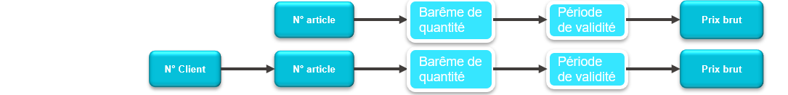

- Liste des prix de vente : Pour ‘‘ABC’’, la liste des prix de vente des lots (éclatement d’une surface de terrain- en plusieurs lots/unités) vient de la rénovation urbaine de ‘‘ABC’’ (géré actuellement dans une DB Access) et ces informations doivent être intégrées dans le système SAP (éventuellement via le chargement d’un Excel) pour éviter 2 choses : à savoir de multiples ré-encodages qui demande un temps de traitement important et des erreurs dû à des manipulations humaines. Evidemment, cette liste de prix est mise à jour (peu fréquemment) et le futur système doit tenir en compte de modification post chargement.

Données maîtres Détermination des comptes de produit et de la TVA

Particularités du To-Be

La détermination du compte de produit, dans la plateforme SAP Régional, se fait automatiquement, dans le module SD, via paramétrage. Il dépend de la combinaison, au sein d’un OAA, d’une catégorisation mise dans l’article et dans le client.

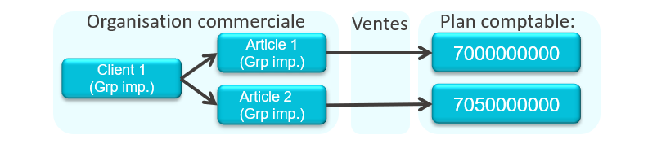
Dans SAP S/4, la détermination de la TVA pour les commandes de ventes se base sur une catégorisation fiscale (code de regroupement) du client, la catégorisation fiscale de l’article de facturation (ainsi que le pays d’origine et de livraison (dépendamment qu’il s’agit d’une vente domestique, intra-UE ou hors UE)).
Cependant, la catégorisation fiscale du client n’est pas techniquement dépendant, dans SAP S/4, de la société qui utilise le client. Or, étant donné que cette catégorisation est accessible dans SAP via les accès en données société, notamment pour des OAA’s qui ne gèrent pas la TVA dans leur comptabilisation client, cette catégorisation standard n’est pas techniquement fiable pour les Sociétés/OAA’s de la Plateforme SAP S/4 Régional qui ont besoin d’une détermination du taux de TVA notamment basée sur une catégorisation fiscale du client.
Si ‘‘ABC’’ a besoin d’une détermination de la TVA, un développement sera alors nécessaire afin de permettre à ‘‘ABC’’ de confirmer (ou non) la classification actuelle du client utilisé.

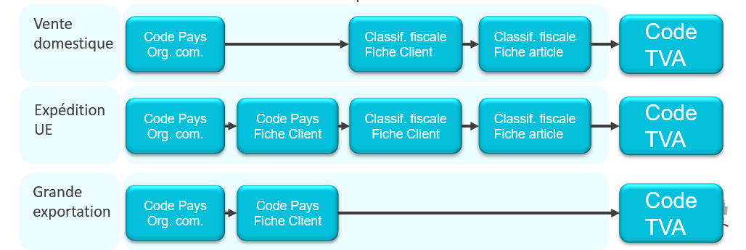

Gestion immobilière (RE)

Flux métier de ‘‘ABC’’ du point de vue de la Gestion du Patrimoine

Particularités de l’As-Is

Le patrimoine en gestion de ‘‘ABC’’ est actuellement réparti dans plusieurs outils en fonction des besoins des différents métiers (Expansion Economique et Rénovation Urbaine) : patrimoine immobilier, gestion des plans, gestion technique, lien vers internet, comptabilisation.
Il y a une volonté forte de mettre en place une solution centralisée qui intègre la gestion des données maîtres qui servira de référence à l’ensemble des processus immobiliers.

La facturation des clients fait partie des processus de gestion immobilière. Actuellement, ‘‘ABC’’ est concernée par les cas de facturation clients suivants :

- Facturation des loyers
  - Facturation des loyers et canons
  - Facturation des provisions et forfaits de charges
- Refacturation des charges
  - Refacturation des frais de maintenance et récupération d’autres charges (précompte, etc) avec répartition chez les différents occupants de l’immeuble selon le taux d’occupation
  - Refacturation des consommations d’eau, etc et petite maintenance sur les biens faisant partie du patrimoine de la Rénovation Urbaine

Particularités du To-Be

Actuellement, tant le module SD (Sales & Distribution) que le module RE (Real Estate Management) sont prévus dans le cadre du projet d’implémentation de SAP Régional pour ‘‘ABC’’.
Ces deux modules ont tous les deux comme finalités l’intégration avec les modules FI-AR (voir le chapitre Account receivable (AR)), FI-CO (voir le chapitre Comptabilité analytique) et FI-FM (voir le chapitre Comptabilité budgétaire).
Le module REFx a en plus une intégration forte avec le module de gestion de la maintenance PM/PSCD (Plant Maintenance), la gestion de projets (PS – Project System) et la gestion des immobilisations (FI/AA – voir le point 4.7 Gestion des immobilisés).

Pour répondre aux besoins de centralisation, d’amélioration des processus de gestion immobilière et du reporting qui en découle, la solution SAP REFx (Real Estate Flexible) a été présentée à ‘‘ABC’’.
Lors des ateliers, la solution standard SAP REFx a été présentée et mise en adéquation avec les besoins de ‘‘ABC’’.

En conclusion, sur base des informations disponibles et des discussions lors de ces ateliers, il s’avère que REFx couvre les besoins de gestion immobilière de ‘‘ABC’’.

Données maîtres – Business Partner

Particularités de l’AS-IS

Les business partners représentent des entités tierces (personnes, sociétés, organisations) auxquelles on assigne des rôles (clients, fournisseurs, prospects, locataires, contacts, employés, etc.).

‘‘ABC’’ n’utilise pas encore le concept de « Business Partners » mais dispose déjà d’une liste précise de clients et fournisseurs.

Particularités du TO-BE

La notion de business partner est déjà présente sur la plateforme régionale.
Les partenaires de ‘‘ABC’’ vont venir s’intégrer à cette base de données déjà existante.

Chaque client ou fournisseur (chaque BP) partage les mêmes données de base avec ‘‘ABC’’, et puis en fonction des relations entretenues, des rôles sont rajoutés et des données supplémentaires sont enregistrées dans SAP.
Le type d’informations demandé dépend des rôles qu’on assigne et des besoins de ‘‘ABC’’.

En conclusion : les partenaires en relation avec ‘‘ABC’’ vont venir s’intégrer dans la base de business partners de la plateforme régionale.

Besoins à analyser en conception : l’utilisation des rôles de BP spécifiques à REFx dans la cadre de la MDG (Master Data Governance).

Hors scope REFx : l’intégration à un outil CRM au projet, que ce soit en termes de stratégie, planning, et budget, pour le service commercial.

Données maîtres – Vue Economique

Particularités du TO-BE

Lors des ateliers les différentes vues de gestion du patrimoine dans REFx, vue architecture et économique, ont été présentées.

La vue économique est obligatoire. Cette vue est en relation avec la structure organisationnelle de ‘‘ABC’’, elle porte les contrats et tous les processus liés à la facturation et à la refacturation des charges.

Données maîtres – Contrat

Particularités du TO-BE

Les contrats dans REFx sont la représentation des contrats signés avec les locataires de ‘‘ABC’’.
Ils contiennent entre autres les informations suivantes : dates de validité / de signature, partenaires, objets immobiliers (les lots donnés en location), analytiques (centre de profit, business area, …), financières (TVA, comptes bancaires, blocage paiement, …), conditions financières, décompte de charges, indexation, résiliation, prolongation, rappels sur événements, …

L’ensemble des types de contrats gérés par ‘‘ABC’’ est géré dans REFx: location court/long terme, bail de droit commun, emphytéose, contrat de superficie, …

Contractualisation : processus de standardisation en cours (en attente d’information).

Volumétrie : moins d’un millier de contrats actifs simultanément, cela ne pose pas de souci de performances.

‘‘ABC’’ a émis le souhait d’avoir la possibilité de créer un contrat papier sur base des informations contenues dans SAP. Cette possibilité s’inscrit dans un projet de standardisation du processus de contractualisation (projet plus global). A l’issue de ce projet une analyse devra permettre de vérifier si la demande de contractualisation automatique depuis SAP est faisable. Dans un premier temps ce processus reste hors scope.

Conclusion : les contrats de ‘‘ABC’’ s’intègrent en standard dans la gestion contractuelle de SAP REFx

Processus – Gestion de l’Offre

Particularités du TO-BE

SAP REFx intègre un processus de gestion de l’offre : depuis la création d’objets de l’offre jusqu’à la contractualisation et passant par la recherche de biens disponibles, la gestion des prospects et l’envoi d’une offre aux partenaires prospects.

Il n’est pas encore clair si ce processus doit être intégré au projet ou bien s’il restera géré dans les outils actuels ou le CRM de la plateforme régionale.

Conclusion : besoin à valider lors de la conception, le processus de gestion de l’offre peut être intégré en standard dans les processus de gestion de ‘‘ABC’’. Ce besoin est pour le moment exclu du chiffrage.

Processus – Comptabilisation et Facturation des loyers

Particularités du TO-BE

SAP REFx prend en charge le processus de comptabilisation des loyers (loyers, canons, provisions et forfaits de charges, taxes, … ) et l’intégration automatique avec les modules de gestion comptables (FI, FI/AR voir point 4.3) et analytique (voir 4.6). La TVA est gérée selon les besoins de ‘‘ABC’’.
Sur base des écritures comptables générées, il est possible de générer et d’envoyer aux locataires des factures par courrier ou par email dans plusieurs langues.

Conclusion : SAP REFx couvre le processus de comptabilisation et facturation des loyers.

Workflow facture : le workflow actuel de validation de la facturation pourra être revu pour être adapté aux processus RE.
A analyser lors de la conception, le développement éventuel d’un listing / reporting de à imprimer ou envoyer par email pour valider la facturation.
Attention, il n’y a pas de processus de workflow automatisé dans RE.

Processus – Indexation

Particularités du TO-BE

‘‘ABC’’ indexe les contrats de location via l’utilisation des indices officiels et envoie un courrier d’information à chaque locataire. Ce processus est chronophage.
Sur base des informations contenues dans les contrats, SAP REFx permet d’exécuter en masse les indexations ainsi que l’envoi de courriers ou d’email d’information.
Les indices sont maintenus directement dans REFx.

Conclusion : SAP REFx couvre le processus d’indexation des contrats.

Hors scope : à valider, l’utilisation de règles d’indexation exotiques qui nécessiteraient des développements supplémentaires.

Processus – Prolongation / Résiliation

Particularités du TO-BE

Il n’y a pas actuellement d’automatisme permettant de gérer des prolongations des contrats. La mise en place de ces règles serait un véritable plus.

SAP REFx permet dans les contrats de gérer des règles de prolongation et de résiliation. Associées aux règles d’alertes, l’utilisateur peut via un reporting standard être prévenu des actions à réaliser contrat par contrat.

Conclusion : la mise en place des règles de prolongation et de résiliation est standard dans REFx et sera intégrée au projet.

Processus – Décompte de Charges

Particularités du TO-BE

Le processus de décompte des charges est complexe et chronophage pour ‘‘ABC’’ : collecter les informations, effectuer les répartitions, refacturer les clients, fournir un justificatif, envoyer les factures originales sur demande…

SAP REFx possède un moteur de décompte des charges puissant et efficaces qui permet de répondre aux différents besoins :
- Décompte multi TVA
- Décompte sur base de compteurs
- Fréquences de décomptes différents
- Utilisation de provisions et de forfaits de charges
- Exceptions par contrat
- Répartitions multicritères : surface, compteur, autres…
- Répartition à l’immeuble des charges non refacturables
- Simulation à tout moment de l’année

Conclusion : SAP REFx répond aux besoins de ‘‘ABC’’ en termes de décompte des charges.

Points à valider en conception :
- Le traitement de la TVA pendant le décompte de charge pour lequel nous n’avons pas encore de détail. Il peut générer des développements complémentaires pour prendre en compte certaines spécificités.
- La récupération de la facture d’origine : cela passe par un développement spécifique (non standard SAP), en fonction des choix de conception qui seront effectués il peut être compliqué de remonter à cette pièce d’origine.

Intégration

Gestion de la Maintenance - PM

Le module SAP PM de gestion de la maintenance s’intègre avec REFx : gestion des postes techniques en parallèle de l’arborescence patrimoniale, lancement des ordres de travail depuis les objets immobiliers, suivi du budget, de l’engagé et du réalisé sur ordre de travail.

Il est prévu de générer automatiquement la structure des postes techniques directement à partir de la structure des objets REFx.

Gestion des Immobilisation- FI/AA

Les liens éventuels entre les immobilisations gérées dans FI/AA et les objets REFx devront être validés lors de la conception.

Gestion des projets - PS

Les liens éventuels entre les organigrammes techniques de projets gérés dans PS et les objets REFx devront être validés lors de la conception.

Gestion de la maintenance

Flux métier de ‘‘ABC’’ du point de vue de la maintenance

Particularités de l’As-Is

Le processus de la maintenance est intégré essentiellement dans le pôle d’intervention technique

Actuellement pour ‘‘ABC’’, la maintenance concerne tous les achats de terrains et de bâtiments.

Il y a une volonté forte de mettre en place une solution centralisée qui intègre la demande, les ordres de maintenance des bâtiments et la gestion des données maîtres qui servira de référence à l’ensemble des processus de la maintenance.

Particularités du To-Be

Pour répondre aux besoins de maintenance, de centralisation des demandes et du suivi des coûts de maintenance, la solution SAP PM (Plant Maintenance) a été présentée à ‘‘ABC’’.
Lors des ateliers, la solution standard SAP PM a été présentée et mise en adéquation avec les besoins de ‘‘ABC’’.

Le module REFx (voir le chapitre 4.10 sur la gestion immobilière) à une intégration forte avec le module de gestion de la maintenance PM/PSCD (Plant Maintenance).

Il sera prévu de lier et d’intégrer les deux modules (REFx vs PM) pour la gestion de la maintenance des biens immobiliers.

Données organisationnelles

Particularités de l’As-Is

A l’heure actuelle, les données organisationnelles de la maintenance ne sont pas actives. ‘‘ABC’’ est demandeur d’utiliser ces fonctionnalités pour l’utilisation du module PM.

Particularités du To-Be

Les données organisationnelles sont des données incontournables pour implémenter tout module SAP.

Ces données servent essentiellement à
- Délimiter les organisations et leurs responsabilités
- Servir de filtres clés pour générer des rapports internes ou légaux
- Reproduire la structure de l’organisation/entreprise selon ces niveaux hiérarchiques

Pour le module PM, les données organisationnelles à créer/activer seront les suivantes :

- Société : Une seule société sera active :
- Division de planification : Division où les interventions de maintenance sont planifiées et préparées è Une seule division de planification sera proposée
- Groupe de gestionnaire : Un groupe de personne ou un service spécialisé pour planifier la maintenance è Un seul groupe de gestionnaire sera proposé
- Divisions de localisation : Division où les équipements à maintenir sont installés è Le nombre de division devra être défini
- Poste de travail : Lieu physique de la maintenance en relation avec les coûts de maintenance è Le nombre de poste de travail devra être défini.

Données Maîtres

Particularités de l’As-Is

A l’heure actuelle, les données maîtres (postes techniques, équipements à maintenir), ne sont pas gérées informatiquement. ‘‘ABC’’ est demandeur d’utiliser ces données maîtres pour bénéficier de l’ensemble des fonctionnalités du module PM de SAP.

Les postes techniques devront être en lien avec le module RE (voir le chapitre 4.10 sur la gestion immobilière). Chaque poste technique représentera un bien/lieu immobilier qui pourra découler sur une gestion de maintenance du site.

Particularités du To-Be

Dans le module maintenance, il est important de bien faire la distinction entre un poste technique et un équipement :

Poste technique : représente un emplacement de maintenance « immobile »

Représente l'emplacement, où une fonction de maintenance particulière est exécutée (par exemple, une station de pompage) et où les équipements sont installés.
Le poste technique est affecté à une division de maintenance (données de site) et à une division de planification de la maintenance (données PM).
L'emplacement fonctionnel sera utilisé pour :
  - Pour décrire les emplacements dans l'usine de manière structurelle via l'indicateur de structure
  - Pour garder une trace de l'historique des activités de maintenance à un endroit particulier
  - Pour analyser le coût de maintenance
Equipement : représente un objet « mobile »
L'équipement représente l'objet physique individuel qui exécute la fonction (par exemple la pompe A). L'équipement représente l'objet physique qui est installé dans un poste technique et qui doit être entretenu. Chaque poste technique possède au moins un équipement ou n'a aucun équipement installé.
L'équipement est défini/configuré dans le système sur la base d'au moins l'une des raisons suivantes :
  - Stocker les données techniques individuelles d'un objet
  - Se conformer aux exigences réglementaires/légales pour un entretien régulier
  - Enregistrer l'historique de maintenance de l'objet et garder une trace de l'historique d'un équipement
  - Pour analyser le coût de maintenance et les performances
Une hiérarchisation de structure est tout à fait possible entre les postes techniques et les équipements.

Poste technique

Le module SAP PM de gestion de la maintenance s’intègre avec REFx : gestion des postes techniques en parallèle de l’arborescence patrimoniale.

Il est prévu de générer automatiquement la structure des postes techniques directement à partir de la structure des objets REFx.

Equipement

Sur chaque site, les plus gros équipements pourront être créés dans SAP PM. Chaque équipement pourra être décrit et lié avec un article et un numéro de série géré en stock. Des nomenclatures sont également possibles pour lister l’ensemble des composants de chaque équipement.

Processus de la maintenance

Particularités de l’As-Is

A l’heure actuelle, la gestion des demandes et des ordres de maintenance se fait hors SAP. ‘‘ABC’’ est demandeur à la fois de centraliser les demandes de maintenance et d’émettre des ordres de maintenance depuis SAP mais également de pouvoir suivre les coûts de maintenance tant interne que les coûts générés par une maintenance externe.

Particularités du To-Be

Il est important de différencier la maintenance de type corrective de la maintenance de type préventive.

La maintenance corrective est une maintenance à court ou moyen terme en cas de panne ou de casse d’un objet technique.

La maintenance préventive ou planifiée est une maintenance à plus long terme qui englobe les opérations de maintenance récurrentes : les travaux d'entretien, les inspections et les remises en état planifiées.

La notion de type d’ordre et de type d’activité permet de faire la distinction entre ces deux types de maintenance.

Maintenance corrective

La maintenance corrective doit être utilisée dans les cas de casses ou pannes des objets techniques.
Elle est donc planifiée à moyen terme ou à court terme.

Les domaines principaux sont représentés par :

  - Demande d’intervention et description de l'état d'un objet (OPTIONNEL) :
    - Avis de maintenance : permet de signaler une panne survenue et de demander sa remise en état ainsi que de décrire l'état d'un objet technique.
  - Exécution des interventions de maintenance
    - Ordre de maintenance : permet de décrire, de planifier de manière détaillée l'exécution des opérations de maintenance, de suivre l'évolution du travail effectué et d'imputer les coûts des interventions de maintenance.
  - Achèvement des interventions de maintenance
    - Clôture de la maintenance : permet d'enregistrer, traiter/transférer les coûts de la maintenance.
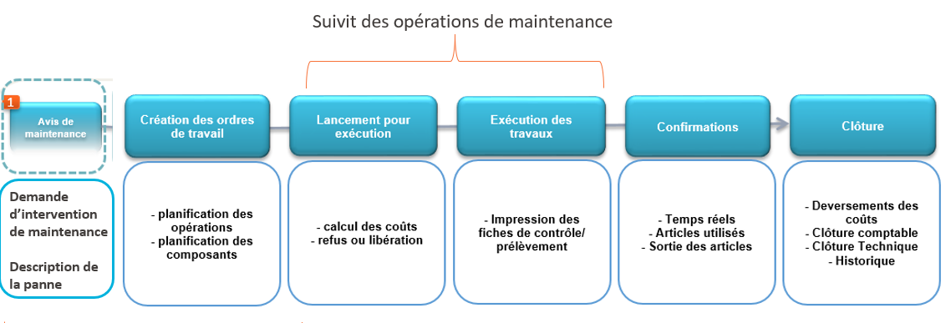

- Les demandes de maintenance peuvent être centralisées et groupées dans un ordre de maintenance
- Les opérations de maintenance peuvent être réalisées en interne ou externalisées.
- Les coûts de maintenance peuvent être estimés dans un ordre en fonction de la durée et du coût des opérations de maintenance
- Il est possible d’imprimer, à partir d’un ordre de travail, une fiche de travail et/ou un bon de sortie de composant pour le magasinier.

Maintenance planifiée

La « maintenance planifiée » englobe tous les travaux d'entretien que vous pouvez planifier pour établir la charge de travail et les délais, c'est-à-dire, l'inspection, l'entretien et les remises en état planifiées.

Elle permet :
  - d’assurer une disponibilité des objets sur le long terme
  - d’éviter les arrêts de système ou l'arrêt des autres objets
  - l’application de strictes exigences externes :
    - Recommandations du fabricant : le fabricant de vos objets techniques peut recommander certaines procédures permettant de s'assurer que les objets fonctionnent toujours de manière optimale.
    - Dispositions légales : Des lois en matière de protection de la main-d'œuvre ou traitant de la sécurité des objets peuvent vous obliger à assurer régulièrement la maintenance de vos systèmes techniques.
    - Conditions écologiques : Une maintenance planifiée efficace peut également contribuer à empêcher des pannes qui pourraient entraîner des risques écologiques.
Les domaines principaux sont représentés par :
  - la liste des opérations de maintenance récurrente : (optionnel)
    - Gamme opératoire : décrit une séquence des activités de maintenance à accomplir de façon répétitive. Elle contient des informations capitales tel que les pièces de rechange pour les étapes ou le temps nécessaire pour effectuer le travail
  - la planification récurrente des interventions de maintenance préventive
    - Plan de maintenance : permet de décrire via la gamme opératoire les opérations de maintenance à réaliser, de spécifier l’équipement ou le poste technique à entretenir et de préciser la fréquence.
  - l’exécution des plans de maintenance
    - Ordonnancement des plans de maintenance : permet de créer automatiquement les ordres de maintenance en fonction du cycle prédéfinit dans les plans de maintenance.
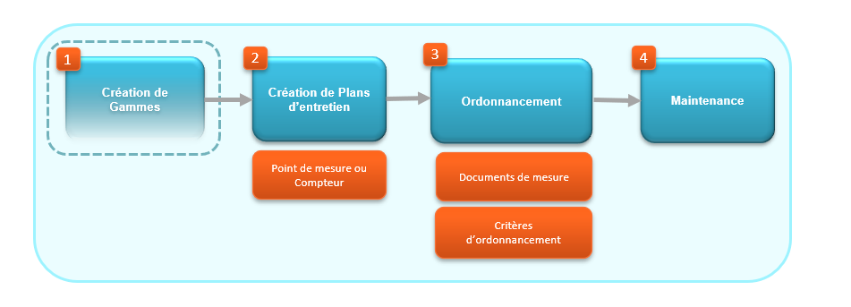

Intégration

Gestion immobilière (RE)

Le module SAP PM de gestion de la maintenance s’intègre avec REFx : gestion des postes techniques en parallèle de l’arborescence patrimoniale, lancement des ordres de travail depuis les objets immobiliers, suivi du budget, de l’engagé et du réalisé sur ordre de travail.

Il est prévu de générer automatiquement la structure des postes techniques directement à partir de la structure des objets REFx.

Comptabilité analytique – CO

Les liens éventuels entre les objets d’imputation analytique gérés dans CO et les objets PM (équipements) devront être validés lors de la conception.

Il existe des liens d’intégration entre PM et CO :

- Lors de la budgétisation des coûts de maintenance (coûts matières, coûts main-d ’œuvres) au lancement d’un ordre de maintenance.
- Lors de la confirmation des opérations/articles – déversement des coûts réels sur imputation (centres de coûts, OTP, ordres internes).

Gestion des Immobilisation- FI/AA

Les liens éventuels entre les immobilisations gérées dans FI/AA et les objets PM (équipements) devront être validés lors de la conception.

Lorsqu’un équipement est créé dans le système, un numéro d’immobilisation peut être automatiquement créé. Dans ce cas, les modifications de l’équipement impacteront les modifications de la fiche immobilisation et vice versa.

Gestion de stock et Achat - MM

Il existe un lien d’intégration entre PM et MM :
- Pour la réservation de composants en stock à partir d’un ordre de maintenance
- Pour la création automatique de demandes d’achat si les articles ne sont pas disponibles ou hors-stock
- Pour la consommation des articles lors de la réparation

E-invoicing (Mercurius)

Pour la facturation client

Particularités de l’AS-IS
‘‘ABC’’ n’utilise actuellement pas Mercurius pour l’envoi des factures sortantes depuis PIA.
Mercurius n’est pas utilisé actuellement pour l’envoi des relances clients depuis PIA.

Particularités du TO-BE
Un projet est en voie de finalisation afin de permettre l’envoi de factures et leurs annexes.
La gestion de l’envoi des relances clients vers Mercurius depuis la Plateforme SAP Régional ne sera pas disponible.

Pour la facturation fournisseur

Particularités de l’AS-IS

‘’ABC’’ n’utilise actuellement pas Mercurius pour la gestion des factures entrantes fournisseurs.

Particularités du TO-BE

Mercurius est actuellement utilisé pour les factures entrantes fournisseurs sur la Plateforme SAP Régionale.

Reporting

Reporting sur les comptabilités

Particularités de l’As-Is
A l’heure actuelle, les fonctionnalités SAP de reporting pour les différentes comptabilités ne sont pas implémentées car ‘‘ABC’’ n’utilise pas SAP pour ses processus métiers.

Particularités du To-Be
SAP offre de nombreux reporting classés selon les différents domaines (Finance, logistique, achat, vente, immobilisation …) ainsi que des reporting croisés entre les domaines.

Concernant le reporting, ‘‘ABC’’ souhaite mettre l’accent sur ;
- L’analyse approfondie et l’historique des chiffres
- Le suivi des activités opérationnelles
Concernant les différentes comptabilités, ‘‘ABC’’ souhaite suivre via reporting les mesures croisées avec les dimensions des comptabilités suivantes
- Comptabilité analytique
- Comptabilité générale
- Comptabilité des immobilisations
- Comptabilité budgétaire

Comptabilité analytique

Le module de comptabilité analytique contient toutes les fonctions de gestion requises pour un contrôle efficace des coûts et revenus. (Ex : Je veux suivre les frais généraux par services, départements, par an).

La comptabilité analytique (SAP)
- Est toujours interne car elle fournit les informations nécessaires aux responsables internes de l’organisation.
- Fournit toutes les options de contrôle et n'est pas limitée par des dispositions légales.

Parmi les différentes composantes de la comptabilité analytique, on retrouve ;

- Contrôle des frais généraux : Le contrôle des frais généraux permet de vérifier et de surveiller les frais généraux et de les affecter aux unités/départements de l’organisation qui génèrent les coûts.

- Contrôle des coûts par activité/produit/service : Le contrôle des coûts par activité/produit/service calcule les coûts induits lorsqu'un service/activité est fourni ou qu'un produit est fabriqué. Il vous permet de calculer le prix minimum auquel un produit peut être rentable à la vente.

- Analyse du compte de résultat : L'analyse du compte de résultat analyse les bénéfices ou les pertes d'une organisation/entreprise selon les différents segments de marché/activité.
Reporting sur les centres analytiques

‘‘ABC’’ souhaite suivre les valeurs des centres analytiques croisées avec d’autres dimensions de comptabilité analytique (établissement), générale (compte générale) et budgétaire (article budgétaire)

Ce reporting est couvert de manière standard par deux rapports disponibles dans la comptabilité analytique à savoir ;
- FMRP_RFFMEP1FX -Ecritures FI : Rapport des écritures comptables croisées avec la comptabilité analytique
- KSB1 –Postes individuels - Centre de cout réels : Rapport qui affiche les natures comptables des centres de couts

Comptabilité générale

Dans la comptabilité générale, les organismes/entreprises doivent créer des états financiers tels que des bilans et des comptes de résultats. Ce reporting externe doit être conforme aux normes et à certaines dispositions légales.

SAP fourni de manière standard une large gamme de rapport sur la comptabilité générale.

Voici une liste non-exhaustive de rapports de la comptabilité générale

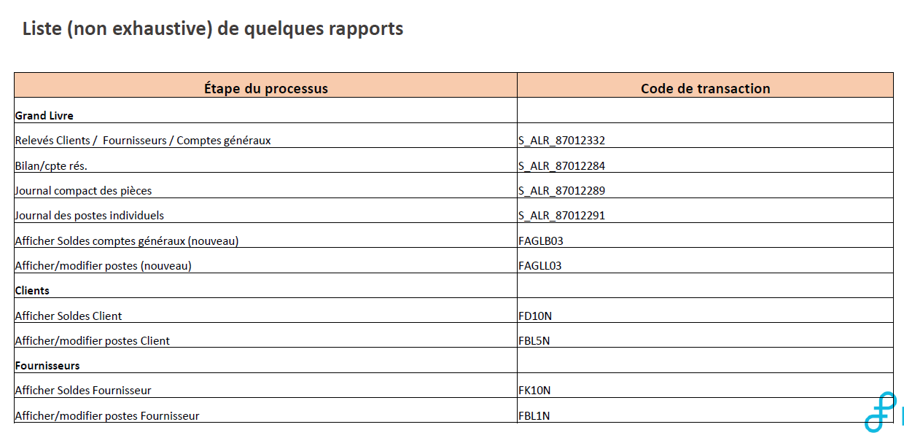

‘‘ABC’’ a manifesté la nécessité de devoir communiquer certaines données issues des comptabilités générales et analytiques dans un rapport appelé « rapport SIEG ». Il s’agit d’un reporting européen permettant de justifier certains budgets reçus en vue de réaliser des projets immobiliers. Ce rapport n’est pas disponible dans le standard SAP et devra faire l’objet d’un rapport spécifique développé. Le but serait d’afficher à l’écran les chiffres d’exécution de certains comptes PNL couplés ou non avec les imputations sur centres de coûts sous un format spécifique attendu par le SIEG (Services d’Intérêt Economique Général). L’utilisateur pourrait ensuite extraire les données dans un fichier au format spécifique qui pourrait ensuite être déposé sur la plateforme Accon. Le développement d’un rapport spécifique est proposé en option dans les estimations de charges de ce document. La sélection des données, le mode d’affichage et le format d’extraction devront être définis pendant le projet d’implémentation.

Comptabilité des immobilisés
La comptabilité des immobilisations permet de gérer et de contrôler les immobilisations dans SAP. En comptabilité générale, la comptabilité des immobilisés sert de livre auxiliaire au grand livre.

SAP fournit de manière standard, le reporting concernant :
- La vie entière d’une immobilisation, depuis la commande d’achat ou son acquisition initiale jusqu’à la sortie de l’immobilisation
- Le calcul des valeurs d’amortissements et d’intérêts
- Prévisions d’amortissement

Voici une liste non exhaustive des rapports standards pour la comptabilité des immobilisés
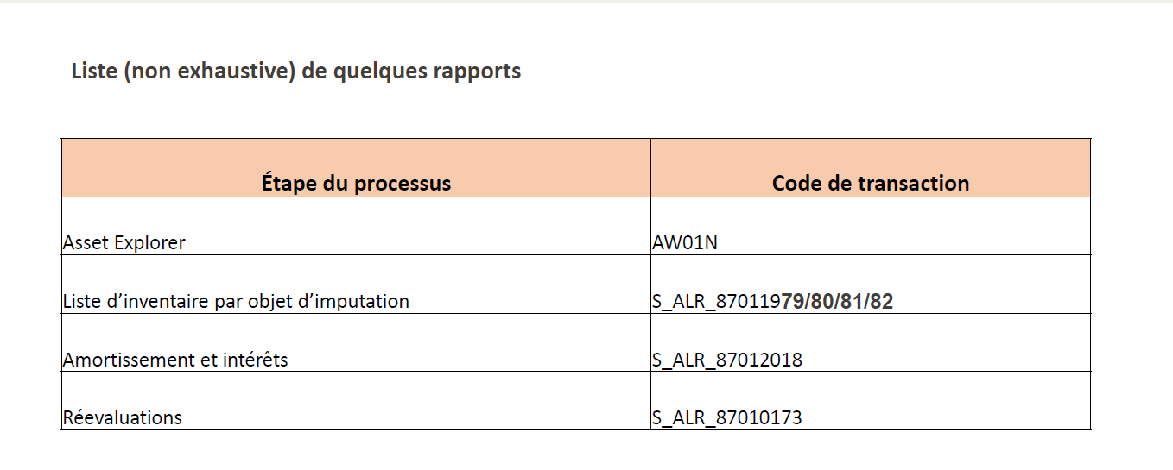

Comptabilité budgétaire

L'objectif de la comptabilité budgétaire est de budgétiser toutes les recettes et dépenses des différents domaines de responsabilité, de contrôler les opérations métiers futures en accord avec le budget réparti et de mettre fin aux dépassements de budget.

Voici une liste non exhaustive des rapports standards pour la comptabilité budgétaire

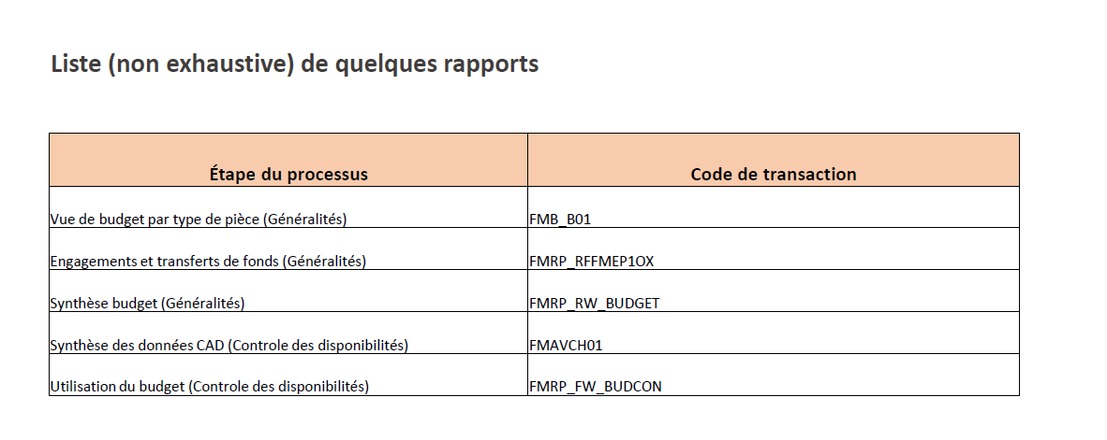

Reporting Achat

Particularités de l’As-Is

A l’heure actuelle, les fonctionnalités SAP de reporting pour les achats ne sont pas implémentées car ‘‘ABC’’ n’utilise pas SAP pour ses processus d’achats.

Particularités du To-Be

Le module Achats est une composante de Gestion des articles, abrégé en MM (Material Management).

Le module MM supporte toutes les phases de gestion des articles : planification, achats, entrée de marchandises, gestion des stocks et contrôle des factures.

Les tâches du module MM Achats sont les suivantes :
- Approvisionnement externe en articles et services ;
- Définition des sources d'approvisionnement possibles pour un besoin survenant dans la planification ou directement dans un service ;
- Suivi des livraisons et des paiements.
Le module achat (MM) de SAP offre de nombreux reporting qui sont axés sur les tâches ci-dessus.

Voici une liste non exhaustive des rapports standards pour les achats

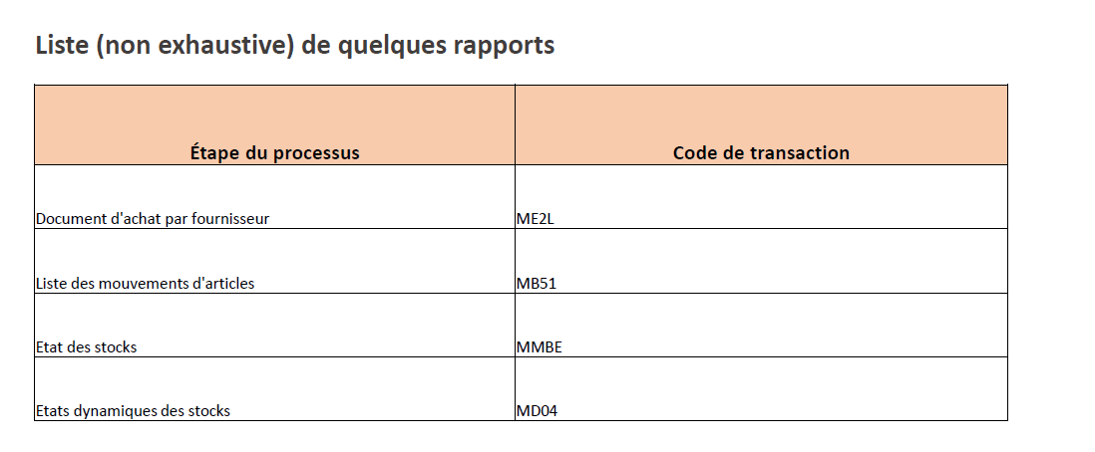

Reporting Sales & Billing

Particularités de l’As-Is

A l’heure actuelle, les fonctionnalités SAP de reporting pour les ventes et facturations ne sont pas implémentées car ‘‘ABC’’ n’utilise pas SAP pour ses processus métiers.

Particularités du To-Be

Le module administration des ventes est une composante de la logistique dans SAP, abrégé en SD (Sales and distribution)

Le module SD concerne l'ensemble des activités relatives à la vente, la livraison et la facturation client : on y gère les appels d'offre, les offres, les contrats, les commandes clients, les livraisons, la facturation, les remises et autres déterminations de prix

Le module achat (SD) de SAP offre de nombreux reporting qui sont axés sur les domaines ci-dessus.

Voici une liste non exhaustive des rapports standards pour les ventes

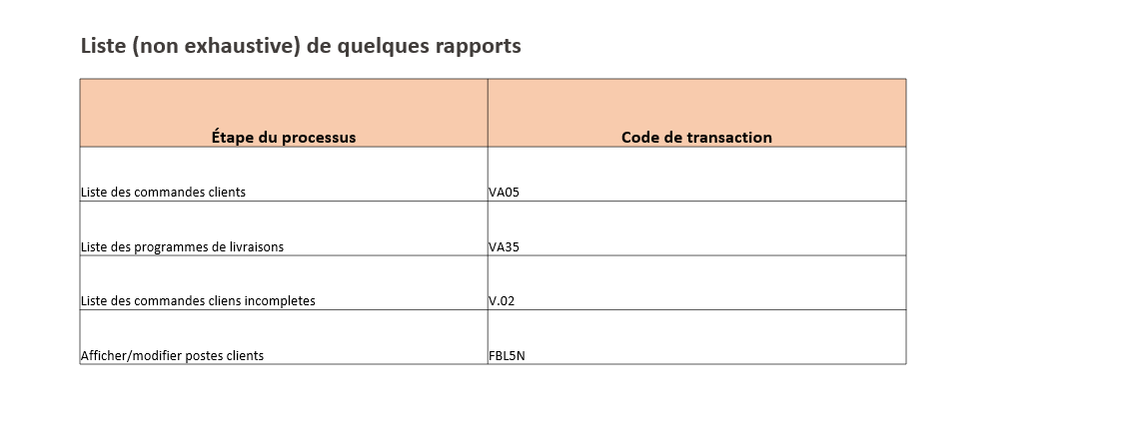

Reporting Immobilier

Il n’y a pas de besoins spécifiques relevé à l’heure actuelle en termes de reporting immobilier pour ‘‘ABC’’. Le reporting proposé en standard par SAP sera donc prévu. Des besoins spécifiques éventuels seront analysés par la suite.

Reporting Projets

Il existe des rapports dans SAP PPM sous différentes formes :

- Dashboards
- Liste de travail personnalisées
- Business Context Viewer
- Multi-project monitor
- Checklist
- Alerts
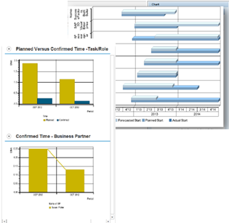

Dans SAP PS des rapports standards existent dont les suivants :

- Synthèse du budget
- Actualisations du budget
- Budget/Réel/Ecart
- Budget/Réel/Engagement
- Postes individuels engagements
- Postes individuels réels

Reporting Maintenance

Particularités de l’As-Is

A l’heure actuelle, les fonctionnalités SAP de reporting pour la maintenance ne sont pas implémentées car ‘‘ABC’’ n’utilise pas SAP pour sa gestion de la maintenance.

Particularités du To-Be

La maintenance est une composante du module de Gestion de la Maintenance, abrégé en PM (Plant Maintenance).

Le module achat (PM) de SAP offre de nombreux reporting qui sont axés sur les tâches ci-dessus.

Voici une liste non exhaustive des rapports standards pour la gestion de la maintenance

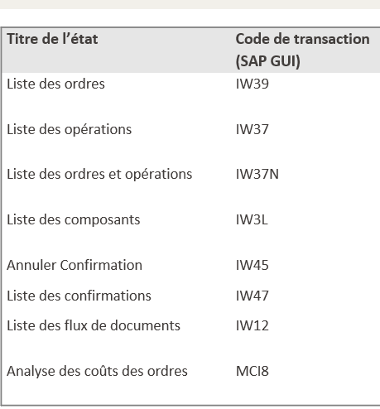

Interfaces

- Utilisation de Mercurius pour l’envoi des factures (avec pièces jointes outre la facture)
- Utilisation du serveur d’envoi de ‘‘ABC’’ pour les envois de Facture par e-mail
- Dans l’hypothèse où ‘‘ABC’’ souhaite l’utilisation d’aproplan. Il y’a un besoin d’intégrer SAP avec Aproplan car c’est une solution très pratique qui fonctionne de manière asynchrone (hors connexion).

Migration des données

Seuls les postes ouverts au moment de la clôture de l’année précédente l’embarquement seront repris dans le système SAP Régional.
‘‘ABC’’ devra veiller à ce que l’accès en visualisation des données de l’ancien système soit disponible en affichage pour avoir l’accès à l’historique après la migration.
Il a été précisé par ‘‘ABC’’ lors des ateliers que l’accès aux outils XXX et YYY serait garanti sans limite et que les outils financiers (PIA, …) devront rester accessibles au minimum pour un délai de 10 ans ce qui est le délai minimum légal (selon ‘‘ABC’’).

Les soldes qui seront chargés dans la plateforme sont non-budgétaires car ils ont déjà consommé dans l’ancien système.

Données maîtres à reprendre

Finances

Comptes généraux
La liste des comptes généraux à reprendre sera communiquée par l’organisme embarquant via un fichier d’input. Ce fichier sera validé par l’organisme puis transmis à l’intégrateur.
Une analyse de concordance des comptes fournis par rapport règles du Template de la plateforme régionale sera effectuée par l’entité du comptable régionale (ECR) et la cellule support (CSU) en collaboration avec l’organisme.
Il sera également distingué quels comptes sont à étendre (compte existant sur la plateforme et devant être disponibles pour ‘‘ABC’’) et à créer.

Client et fournisseurs
Les clients et fournisseurs à reprendre seront communiqués par l’organisme embarquant via un fichier d’input renseignant l’ensemble des données nécessaires. Ce fichier sera validé par l’organisme puis transmis à l’intégrateur.
La SAPTEAM régionale fera un contrôle anti-doublon (IBAN,…) des données qui seront chargées. Il faudra distinguer les partenaires à étendre (existant sur la plateforme et à activer pour ‘‘ABC’’) de ceux à créer.

Un nettoyage en amont des données à charger est primordial de la part de l’organisme.

Compta analytique
Les objets analytiques à créer en masse pour le démarrage seront communiqué par l’organisme embarquant via un fichier d’input reinseignant l’ensemble des données nécessaires. Ce fichier sera validé par l’organisme puis transmis à l’intégrateur.

Immo
Les fiches Immos à créer en masse pour le démarrage seront communiqué par l’organisme embarquant via un fichier d’input renseignant l’ensemble des données nécessaires. Ce fichier sera validé par l’organisme puis transmis à l’intégrateur.
La volumétrie chez ‘‘ABC’’ est de moins de 150 fiches Immos par an.

Budgétaires
Au niveau budgétaire, les données maîtres seront créées directement dans le système SAP via un import de Bru-budget. Aucune migration n’est à prévoir pour ces objets.

Données transactionnelles à reprendre

Les bons de commande (PO) ouverts de ‘‘ABC’’ (se trouvant dans EPM) et les engagements seront repris sous forme d’engagements de fonds sur la plateforme régionale.
Une référence au numéro du document de l’ancien système sera reprise.
L’organisme embarquant communiquera la liste des documents à reprendre via un fichier d’input qui sera validé en interne avant transmission.

Il n’y aura pas de reprise de purchase request (PR) car ‘‘ABC’’ n’a pas recours à ce type de document dans leurs processus.
Les commandes clients ne seront pas reprises.

Sécurité des accès et gestion des autorisations

Sécurité des accès

L’ensemble des accès à la plateforme SAP Régional est réalisé par la gestion des rôles standards. Une matrice des autorisations est mise à disposition et pourra être étendue aux besoins de l’entité embarquant dans la plateforme. Cette matrice assure la ségrégation des fonctions au sein de ‘‘ABC’’ mais empêchera aussi tout accès aux autres sociétés et inversement.
Les utilisateurs ayant accès à la plateforme SAP Régional sont audités au minimum une fois par an lors de la comptabilisation des licences pour SAP. Lors de ce processus, chaque entité reçoit la liste des utilisateurs actifs dans la plateforme ainsi que les rôles qui leurs sont attribués.
L’extraction des données vers des outils comme PowerBi ou autres, bénéficiera des mêmes restrictions d’accès garantissant ainsi l’intégrité des données fournies.

Gestion des autorisations

Les rôles ‘‘ABC’’ seront basés sur la matrice de rôles existante utilisée par la plateforme SAP régionale.
Dans cette matrice, chaque rôle (composite) correspond à une fonction spécifique dans l’organisation, et par conséquent, il faut d’abord identifier et lister toutes les fonctions et activités principales d’agents au sein de ‘‘ABC’’, ensuite les aligner avec la matrice en notant que :
- Les rôles sont standards (template) et alignés à toute la plateforme SAP REG. Ils sont dérivés par société afin de garder une cohérence dans l’assignation des autorisations et l’accès aux transactions SAP. Cette dérivation permet en outre de limiter l’accès uniquement aux données de l’organisation (segregation of duties)
- Certains rôles sont cumulables mais d’autres ne le sont pas. Cette incompatibilité est régie par l’article 69§8 de l’OOBCC :
  - Les fonctions d’Ordonnateur, de Comptable Régional et de Comptable Trésorier sont séparées et incompatibles entre elles
  - En outre, le rôle d’Ordonnateur et le rôle de Contrôleur des Engagements sont aussi incompatibles entre eux
Nous proposons de couvrir la phase d’analyse et les interactions nécessaires avec ‘‘ABC’’ pour remplir la matrice des rôles :
- Identification des processus SAP qui couvrent les processus métiers
- Identification des codes transaction dans les processus
- Assignation des rôles SAP aux rôles métier de ‘‘ABC’’
Nous proposons aussi de définir les nouveaux rôles nécessaires ou les nouvelles transactions à insérer dans des rôles existants.
La création effective des rôles et leur assignation dans les différents systèmes sera gérée par la SAP Team.

Les écarts
Cette partie résume les écarts identifiés par rapport à la situation actuelle de la plateforme SAP Régionale.
Sont listées ici les éléments s’écartant d’une mise en place « Roll-out » classique des différents modules pour la migration d’un OAA au sein du système SAP Régional.

Liste des écarts par rapport aux Roll-Out Plateforme :

Au niveau des comptabilités

Les écarts pour les comptabilités :

- Comptabilité générale
  - ‘‘ABC’’ est une entité déconsolidée. Il n’y a donc pas de consolidation à prévoir au niveau régional sauf pour les missions déléguées.
  - Possibilité chez ‘‘ABC’’ d’inclure les factures n’ayant pas été validées et disposant d’un statut spécifique « en attente » de faire l’objet d’une déclaration TVA pour la période concernée.
  - TVA au prorata (révision du taux de déductibilité sur base annuelle)
- Comptabilité auxiliaire fournisseur (AP)
  - Gestion des mutations BCE (actuellement, la gestion étant possible via Companyweb)
  - La limite pour ‘‘ABC’’ pour l’encodage de factures sans engagement est de 500€ HTVA (révision de ce taux en cours chez ‘‘ABC’’).
  - Le processus de validation actuel des factures entrantes diffère légèrement avec celui de la plateforme. Celui-ci fait l’objet d’une réflexion en interne chez ‘‘ABC’’ et sera revu lors de la phase d’implémentation.
  - Gestion des obligations de retenue ONSS
- Comptabilité auxiliaire clients (AR)
  - Gestion des mutations RN (adresse domicile) pour certains clients de ‘‘ABC’’.
- Comptabilité budgétaire
  - Structure actuelle des adresses budgétaires chez ‘‘ABC’’ : deux positions finales permettent d’affiner l’allocation de base.
  - Le numéro d’ordre (présent dans la structure du centre financier de la région) n’est pas utilisé dans la structure budgétaire de ‘‘ABC’’.
  - Dans le code économique, un 8 ou un 9 indique s’il s’agit d’une recette ou d’une dépense.
  - Etant donné l’autonomie par rapport à l’outil Bru-Budget, les montants disponibles sur les AB sont mis à jour rapidement sans attendre que les transferts soient validés au niveau régional.
  - Le workflow budgétaire dans le système actuel de ‘‘ABC’’ permet le renvoi de l’engagement budgétaire vers un niveau inférieur sans pour autant être envoyé au niveau opérationnel (encodage).

- Comptabilité des immobilisations
  - ‘‘ABC’’ applique un amortissement linéaire sans application prorata-temporis. Une réflexion est en cours sur la manière et le moment opportun afin de pouvoir appliquer un amortissement au prorata-temporis. Si la décision n’est pas prise en ce sens lors de l’implémentation, une nouvelle clé d’amortissement devra être prévue pour ‘‘ABC’’

Au niveau Achat et stock

Les écarts pour les achats :
- La possibilité de retrouver l’engagement budgétaire du fournisseur dans le search help de la commande d’achat
- La mise en place d’une interface pour les E-catalogues (custo)
- La génération automatique d’un e-mail pour les commandes en attente de validation (après un délai précis)
- La génération d’une alerte/notification si l’agent approbateur est malade
- Gestion des lots avec, pour les parcelles, la localisation du lot (cf les écarts Au niveau Vente/facturation (via le module SD))
- Gestion des stocks valorisés avec, pour les parcelles, une valorisation selon l’achat du lot (cf les écarts Au niveau Vente/facturation (via le module SD))

Au niveau Vente/facturation (via le module SD)

Cas de facturation :
- Utilisation de Mercurius pour l’envoi des factures (avec pièces jointes outre la facture)
- Possibilité d’envoi des factures par e-mail
- Utilisation du serveur d’envoi de ‘‘ABC’’ pour les envois de Facture par e-mail
Cas des missions extérieures des FabLab’s & Ventes de biens en tant qu’actifs circulants:
- Gestion des livraisons de stock SD avec lot
- Gestion des lots avec, pour les parcelles, la localisation du lot (cf les écarts Au niveau Achat et stock )
- Gestion des stocks valorisés avec, pour les parcelles, une valorisation selon l’achat du lot (cf les écarts Au niveau Achat et stock )
- Gestion des prix de vente des lots (avec chargement Excel éventuel)
Remarque importante :
- Le cas des missions extérieurs des FabLab’s sera considéré comme OPTION dans l’estimation des charges
- Le chargement Excel des prix de vente des lots sera considéré comme OPTION dans l’estimation des charges

Au niveau Gestion de la maintenance

La plateforme SAP régionale n’est pas paramétrée de base pour le suivi des coûts de maintenance.

Pour le suivi des coûts budgétisés ou réels de la maintenance (coûts matière, coûts main-d’œuvre), il existe des liens d’intégration entre PM et CO :

- Lors de la budgétisation des coûts de maintenance (coûts matières, coûts main-d ’œuvres) au lancement d’un ordre de maintenance.
- Lors de la confirmation des opérations/ articles – déversement des coûts réels sur imputation (centre de coûts, OTP, ordres internes).
Ce suivi des coûts nécessite un paramétrage et une définition précise des natures comptables et des coûts que l’on veut suivre dans la maintenance.

Cette option de suivi des coûts de maintenance sera considérée comme une option dans l’estimation des charges.

Roadmap
Cette partie comprend les remarques concernant la roadmap du probable projet SAP et met en avant des impacts potentiels avec d’autres projets.

- ‘‘ABC’’ est en réflexion par rapport à la fusion éventuelle des outils métiers actuels XXX et YYY. Il est certain qu’en fonction de cela, la reprise des données nécessaire lors de la V1 en sera impactée.

- Afin d’assurer une transition convenable et un passage en douceur pour ‘‘ABC’’, il est recommandé de phaser le futur projet d’implémentation en deux phases :

  - Roll out : consiste au passage vers le système SAP des comptabilités (générale [SAP FI], budgétaire [SAP FM], analytique [SAP CO]), des achats (SAP MM), des ventes (SAP SD), de la gestion de projets (d’un point de vue financier uniquement – SAP PS)

  - Gestion immobilière (SAP RE) et de la gestion de la maintenance (SAP PM)

Roll Out

Il s’agit de la solution qui permet à ‘‘ABC’’ d’embarquer sur la plateforme SAP en mode roll out c’est-à-dire sans ajout de nouvelles fonctionnalités pour la plateforme SAP Régional.

Tâches Projet | Module SAP | PARAM/DEV
SAP régional Roll FI-FM-CO intégration | FI | PARAM
SAP régional Roll out intégration organisme à forte complexité | CROSS | PARAM
SAP régional Roll out PS | PS | PARAM
SAP régional Roll out MM | MM | PARAM
SAP régional Roll out PM | PM | PARAM
SAP régional Roll out SD | SD | PARAM
Roll out template Logistics Execution | LE | PARAM
Roll out template technique + VIM, MDG, Mercurius | ALL | PARAM
Interface Salaire (prise en charge par SAP TEAM) | FI | DEV
Migration | CROSS

SAP RE – SAP PM

Il s’agit de la solution qui permet à ‘‘ABC’’ d’embarquer avec l’ajout de nouvelles fonctionnalités pour la plateforme SAP Régional.

Tâches Projet | Module SAP | PARAM/DEV
Génération automatique d’un e-mail pour les commandes en attente de validation. Solution par company code (non standard) | MM | DEV
Possibilité de retrouver l’engagement budgétaire du fournisseur dans le search help de la commande d’achat | MM | DEV
Gestion des autorisations | AUTH | PARAM
Gestion des envois d’e-mails (détermination du serveur Outlook d'envoi) | INFRA | DEV
Gestion des livraisons de stock SD avec lot | SD | PARAM
Développement programme de reprise pour charger les documents Sharepoint sur Documentum | INFRA | DEV
Gestion des lots avec, pour les parcelles, la localisation du lot | MM | PARAM
Envoi des factures par e-mail | SD | PARAM
Gestion des prix de vente des lots | SD | PARAM
Workflow validation factures entrantes | FI | PARAM
"Over Budget permission" | FM | PARAM
TVA prorata | FI | PARAM
Gestion des retenues ONSS | FI | DEV
Immo en cours & synchronisation PM | FI | PARAM
Business Partners : rôles, adresse, intégration avec la compta client, … | REFX | PARAM
Données de base Unité Economique/Bâtiment/Objet Loué : numérotation, contenu … | REFX | PARAM
Contrat 1 : types de contrats, numérotation, résiliation prolongation, … | REFX | PARAM
Contrat 2 : contenu, mesurages divergents, indexation… | REFX | PARAM
Intégration Asset Accounting | REFX | PARAM
Intégration Plant Maintenance | REFX | PARAM
Comptabilisation des loyers 1 : types de conditions, détermination des comptes, journaux, correspondance... | REFX | PARAM
Comptabilisation des loyers 2 & intégration FM | REFX | PARAM
Indexation : règles d'indexation, correspondance ... | REFX | PARAM
Décompte des charges natures de charges, détermination des comptes, facturation, TVA, correspondance ... | REFX | PARAM
Correspondance 1 : 4 types de correspondance prévus dans RE-FX | REFX | PARAM

